MANUAL DE USUARIO
Simulador hídrico 3D
Clima y glaciar, páramo, balance de agua, calidad, oleaje, sedimentos y amenazas de una laguna glaciar del páramo de la Sierra Nevada de Santa Marta
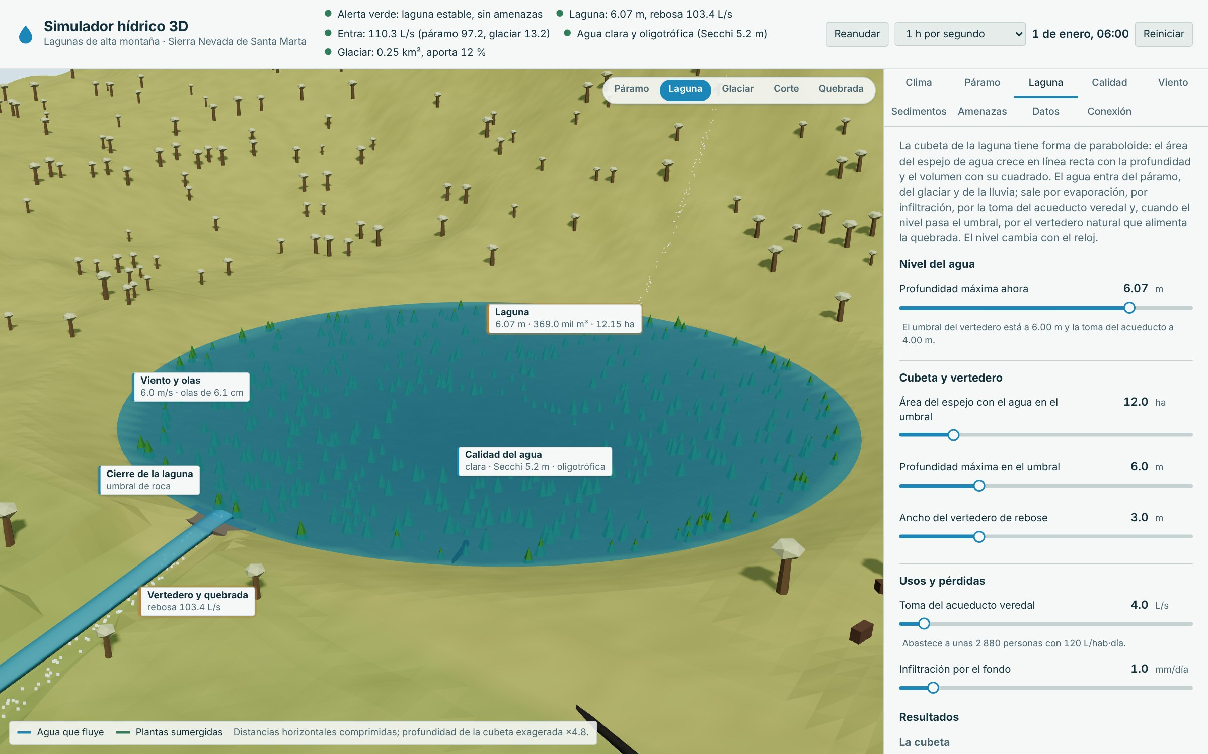
Guía de uso, escenarios de práctica, pruebas y conexión con la serie de simuladores hídricos 3D
Andrés Mauricio Peñaloza Fernández
Eliana Carolina María Wong Lubo
Institución Universitaria de Santa Marta (USM)
Programa de Ingeniería del Agua y Desarrollo Sostenible · Facultad de Ingeniería
Santa Marta, 2026
Contenido
Si el índice aparece vacío o con números desactualizados, haz clic derecho sobre él en Word y elige «Actualizar campos» → «Actualizar toda la tabla».
1. Qué es el simulador 4
1.1 Para qué sirve 4
1.2 Qué representa la escena 4
1.3 Cómo está organizado este manual 5
2. Requisitos y acceso 6
2.1 Qué se necesita 6
2.2 Abrir el simulador 6
2.3 Estructura de carpetas 6
3. La pantalla principal 8
3.1 Barra superior 8
3.2 El reloj simulado 9
3.3 El panel de controles 9
3.4 Vista en celular 10
4. Moverse por la escena 3D 11
4.1 Controles de la cámara 11
4.2 Etiquetas y leyenda 11
4.3 Las 5 vistas 11
4.4 Qué se mueve en la escena 13
5. Cómo se usan los controles 14
5.1 Deslizadores 14
5.2 Listas, casillas y escenarios 14
5.3 Cómo leer el bloque «Modelo matemático» 14
6. Pestaña Clima 15
6.1 Controles 15
6.2 Resultados 17
6.3 Ecuaciones y gráficas 18
7. Pestaña Páramo 20
7.1 Controles 20
7.2 Resultados 21
7.3 Ecuaciones y gráficas 22
8. Pestaña Laguna 23
8.1 Controles 23
8.2 Resultados 24
8.3 Ecuaciones y gráficas 26
9. Pestaña Calidad 28
9.1 Controles 28
9.2 Resultados 29
9.3 Ecuaciones y gráficas 31
10. Pestaña Viento 33
10.1 Controles 33
10.2 Resultados 33
10.3 Ecuaciones y gráficas 34
11. Pestaña Sedimentos 35
11.1 Controles 35
11.2 Resultados 35
11.3 Ecuaciones y gráficas 36
12. Pestaña Amenazas 38
12.1 Controles 38
12.2 Resultados 39
12.3 Ecuaciones y gráficas 39
13. Pestaña Datos: guardar la simulación en Excel 41
14. Pestaña Conexión: la serie de simuladores 43
15. Revisión de los criterios de diseño 45
16. Escenarios guiados 46
Sequía de El Niño 46
Páramo degradado por ganadería y quemas 47
Laguna turbia: truchas y plantas arrancadas 48
Laguna represada por una morrena 49
17. Pruebas automáticas 51
18. Solución de problemas 52
19. Glosario 53
Anexo A. Valores del escenario base 54
Anexo B. Ecuaciones por pestaña 55
Clima 55
Páramo 55
Laguna 55
Calidad 55
Viento 56
Sedimentos 56
Amenazas 56

1. Qué es el simulador
El Simulador hídrico 3D · Lagunas es una aplicación web que representa, en una escena tridimensional, una laguna glaciar somera del páramo de la Sierra Nevada de Santa Marta, a 4 300 m de altitud: el glaciar que la alimenta y se encoge, el páramo que guarda la lluvia como una esponja, el balance de agua y el nivel de la laguna, su calidad, las olas que levanta el viento, el lodo que la llena poco a poco y la amenaza de que una laguna represada por una morrena se vacíe de golpe sobre el pueblo de la quebrada.
Cada número que muestra el simulador sale de una ecuación: rectas, parábolas, raíces, potencias, funciones racionales, exponenciales, logarítmicas, periódicas y por tramos. Cada pestaña muestra la forma general de su ecuación y la misma ecuación con los valores del momento, para que se pueda repetir el cálculo a mano.
Es el primer eslabón de la serie de simuladores hídricos 3D: no recibe de ningún otro proyecto y entrega al lago el agua que rebosa, con su sedimento, su temperatura, su oxígeno y su fósforo.

1.1 Para qué sirve
- Ver cómo la temperatura baja con la altura y por qué el glaciar se encoge cuando el clima se calienta.
- Entender por qué el páramo es una esponja: guarda la lluvia y la suelta despacio en los meses secos.
- Hacer el balance de la laguna: lo que entra del páramo, del glaciar y de la lluvia y lo que sale por evaporación, infiltración, la toma y el vertedero.
- Medir la calidad del agua con el fósforo, la clorofila, el disco Secchi, el índice de Carlson y el oxígeno.
- Descubrir que una laguna puede estar clara o turbia con los mismos nutrientes, y por qué cuesta tanto que vuelva a aclararse.
- Calcular cuánto lodo llega cada año y cuántos años tardaría la laguna en llenarse.
- Estimar la crecida que llegaría al pueblo si se rompiera un dique de morrena y cuánto tiempo habría para avisar.
- Guardar la simulación en Excel y conectar el simulador con el lago de la serie.

1.2 Qué representa la escena
Componente | Qué es | Pestaña
Laguna | La laguna en su cubeta; su nivel y su color siguen a los del modelo. | Laguna
Vertedero y quebrada | El umbral por donde rebosa la laguna y la quebrada que nace de él. | Laguna
Toma del acueducto | La bocatoma del acueducto veredal, con su nivel de captación. | Laguna
Páramo | Las laderas con frailejones, musgos, potreros y cultivos de papa. | Páramo
Glaciar | El glaciar del pico; su tamaño sigue al área del modelo. | Clima
Calidad del agua | El color y la transparencia del agua y las plantas sumergidas del fondo. | Calidad
Viento y olas | Las olas que levanta el viento sobre el espejo de agua. | Viento
Lodo del fondo | El lodo que se acumula en el fondo (vista Corte). | Sedimentos
Cierre de la laguna | El cierre de la laguna: un umbral de roca o un dique de morrena. | Amenazas
Pueblo | El pueblo de la quebrada, aguas abajo, y el cauce que lo atraviesa. | Amenazas

1.3 Cómo está organizado este manual
Los capítulos 2 a 5 explican cómo abrir el simulador, moverse por la pantalla y por la escena y usar los controles. Los capítulos 6 a 12 recorren las pestañas una por una: qué representa cada una, sus controles con su rango y su valor de base, sus resultados, la revisión del diseño, las ecuaciones y las gráficas. El capítulo 13 explica cómo guardar la simulación en Excel y el 14, cómo se conecta con los demás simuladores de la serie. Después vienen la revisión de todos los criterios de diseño, los escenarios guiados, las pruebas automáticas, la solución de problemas, un glosario y dos anexos con los valores del escenario base y las ecuaciones de cada pestaña.
Importante. Todos los valores de este manual corresponden al escenario base, que aparece al abrir la página o al pulsar Reiniciar: el 1 de enero a las 06:00 de un año normal, con 1 300 mm de lluvia al año, una laguna de 12 ha en el umbral a 4 300 m, un glaciar de 0.25 km², el páramo conservado con 20 ha de potreros, una toma de 4 L/s y sin truchas. A esa hora la laguna tiene 6.07 m de profundidad y rebosa 103.4 L/s.

2. Requisitos y acceso

2.1 Qué se necesita
Elemento | Requisito
Navegador | Chrome, Edge, Firefox o Safari recientes, con WebGL activo (la escena 3D). Sin WebGL los cálculos, las tablas y las gráficas siguen funcionando.
Equipo | Computador o celular. En el celular el panel queda debajo de la escena.
Servidor local | Python 3 (python -m http.server) o cualquier servidor de archivos estáticos.
Conexión a internet | Solo para las fuentes tipográficas; Three.js y Chart.js vienen en la carpeta lib.
Pruebas (opcional) | Node.js 18 o más reciente (npm test).

2.2 Abrir el simulador
Los módulos de JavaScript no funcionan si se abre index.html con doble clic: hay que servir la carpeta con un servidor local. Desde la carpeta que contiene los proyectos de la serie se ejecuta:
python -m http.server 8000
y se abre http://localhost:8000 en el navegador: aparece el portal de la serie, con una tarjeta por simulador. La tarjeta «Lagunas» abre este simulador (carpeta «simulador-hidrico-3D - Lagunas»). También se puede servir solo la carpeta del proyecto; en ese caso la conexión en vivo con los demás simuladores no está disponible y se usan los archivos de frontera.
Mientras prepara la escena, la barra superior dice «Calculando…»; al terminar aparecen los indicadores y el reloj empieza a correr.

2.3 Estructura de carpetas
Archivo o carpeta | Contenido
index.html | Página principal (se arma con proyecto.json)
proyecto.json | Título, descripción, ayuda y leyenda de la escena
css/styles.css | Estilos comunes de la serie (modo claro y oscuro, adaptable a celular)
js/modelo.js | Núcleo matemático: solo funciones puras, sin gráficos
js/sistema.js | Une el modelo en un solo cálculo con el reloj, los escenarios y la revisión de criterios
js/nodo.js | La laguna como nodo de la serie: frontera de salida y año mes a mes
js/hojas.js | Hojas propias del libro de Excel (con fórmulas)
js/app.js | Pestañas, controles, resultados, ecuaciones con valores sustituidos y gráficas
js/escena3d.js | Escena 3D con Three.js
js/excel.js | Escritor de archivos .xlsx sin librerías (el mismo del simulador de ríos)
js/nucleo/ | Núcleo común de la serie: controlador (app-base), escena base, gráficas,
lib/ | Three.js 0.170 y Chart.js 4.4 (copias locales, licencia MIT)
tests/modelo.test.js | Pruebas del modelo con valores calculados a mano
tests/sistema.test.js | Pruebas del sistema: escenario base, clima, páramo, balance, histéresis, vaciado, año
tests/datos.test.js | Pruebas del libro de Excel, del registro y de la frontera de conexión
documentos/ | Informe técnico científico y manual de usuario (.docx)

3. La pantalla principal
La pantalla tiene tres partes: arriba la barra con los indicadores de estado y el reloj simulado; a la izquierda la escena 3D con sus etiquetas, los botones de vista y la leyenda; a la derecha el panel con las pestañas.
Figura 1
Pantalla principal del simulador en el escenario base
Nota. Arriba, la barra con los 5 indicadores y el reloj (1 de enero, 06:00). A la izquierda, la escena 3D con las vistas Páramo, Laguna, Glaciar, Corte, Quebrada. A la derecha, el panel con la pestaña Clima abierta.

3.1 Barra superior
Figura 2
Barra superior en el escenario base
Nota. Cada indicador tiene un punto de color con su estado.
Indicador | En el escenario base
Nivel de alerta | Alerta verde: laguna estable, sin amenazas
Laguna | Laguna: 6.07 m, rebosa 103.4 L/s
Entradas | Entra: 110.3 L/s (páramo 97.2, glaciar 13.2)
Calidad | Agua clara y oligotrófica (Secchi 5.2 m)
Glaciar | Glaciar: 0.25 km², aporta 12 %

Color | Significado
Verde | Se cumple el criterio o el valor está en el rango normal.
Amarillo | Aviso: conviene revisar, pero no es una falla grave.
Rojo | Alerta: un criterio de diseño no se cumple.

3.2 El reloj simulado
El reloj avanza el tiempo del modelo. Las velocidades disponibles son: 10 min por segundo, 1 h por segundo, 6 h por segundo, 1 día por segundo, 10 días por segundo. «Pausar» detiene el tiempo y «Reiniciar» vuelve al escenario base. Mientras el reloj corre, los resultados de la pestaña abierta y la escena cambian con el tiempo.

3.3 El panel de controles
El panel tiene 9 pestañas, en dos filas: Clima, Páramo, Laguna, Calidad, Viento, Sedimentos, Amenazas, Datos y Conexión. Cada pestaña de cálculo tiene la misma estructura: una introducción, los controles, los resultados, la revisión del diseño (con ✓, ! o ✗), las tablas, el modelo matemático con los valores sustituidos y una o dos gráficas con el punto del momento. Una pestaña con un criterio que no se cumple muestra un punto rojo junto a su nombre.

3.4 Vista en celular
Figura 3
El simulador en un celular
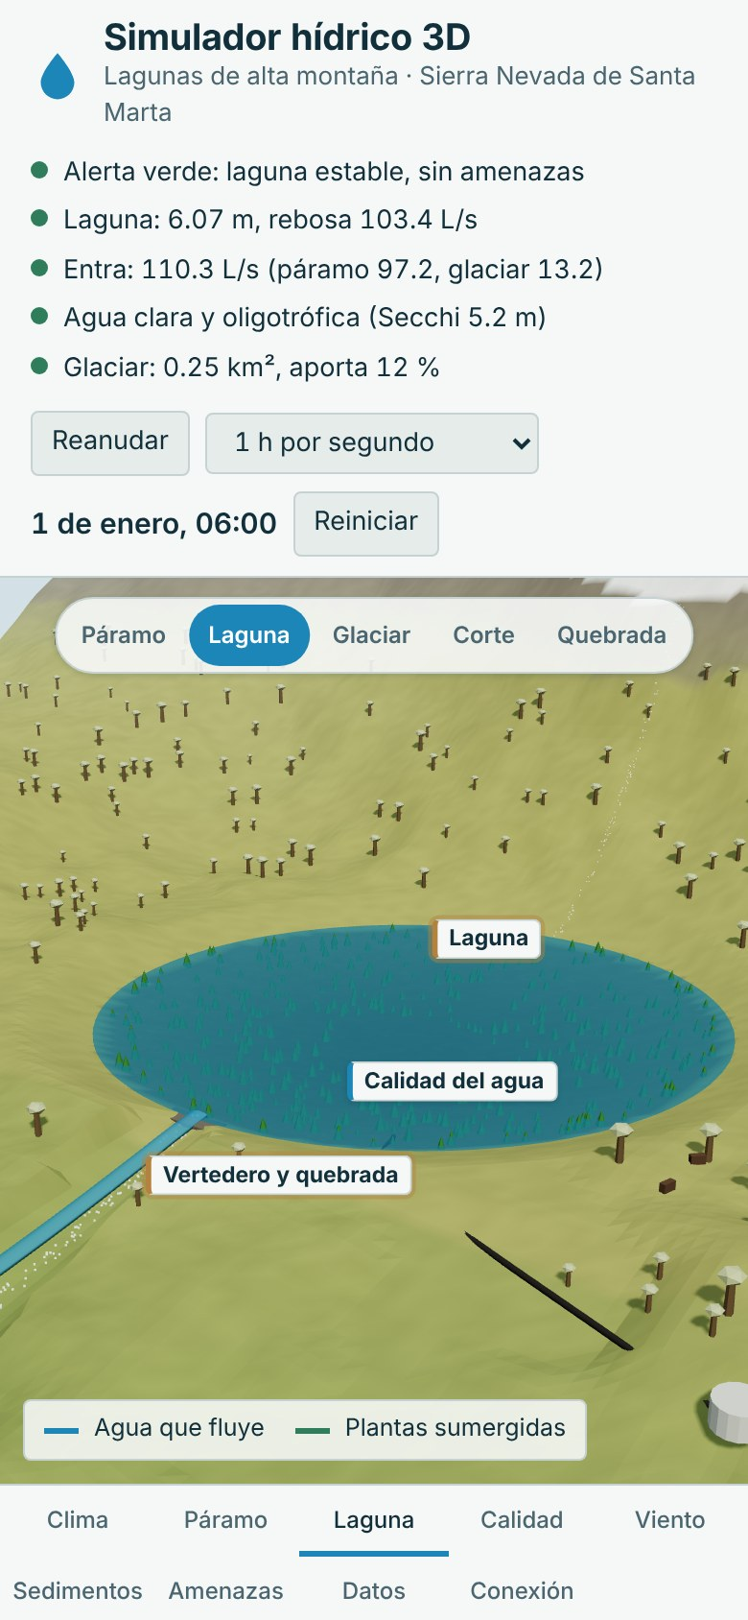
Nota. La escena queda arriba y el panel debajo; los botones de vista y las pestañas se adaptan al ancho de la pantalla.

4. Moverse por la escena 3D

4.1 Controles de la cámara
Acción | Con ratón | En pantalla táctil
Girar la vista | Arrastrar con el botón izquierdo | Arrastrar con un dedo
Acercar o alejar | Rueda | Pellizcar con dos dedos
Desplazar | Arrastrar con el botón derecho | Arrastrar con dos dedos
Abrir la pestaña de un componente | Clic sobre el componente o su etiqueta | Tocar el componente o su etiqueta
Ir a una vista | Botones de arriba de la escena | Botones de arriba de la escena

4.2 Etiquetas y leyenda
Las etiquetas muestran el valor del momento de cada componente; su borde se pone amarillo o rojo cuando algo no cumple. Al tocar una etiqueta se abre la pestaña de ese componente. La leyenda de abajo explica los colores de los flujos.
Escala. La escena es esquemática: distancias, alturas, profundidades y anchos están fuera de escala para que todo se vea. Los números del panel son los del modelo.

4.3 Las 5 vistas
Vista | Qué muestra | Se abre también con
Páramo | El páramo, el glaciar y la laguna | Clima, Páramo
Laguna | La laguna, el vertedero y la toma | Laguna, Viento
Glaciar | El glaciar y el deshielo | —
Corte | Corte de la cubeta: luz, plantas y sedimento | Calidad, Sedimentos
Quebrada | La quebrada de salida y el pueblo | Amenazas

Figura 4
Vistas de la escena: Páramo y Laguna
(a) Páramo  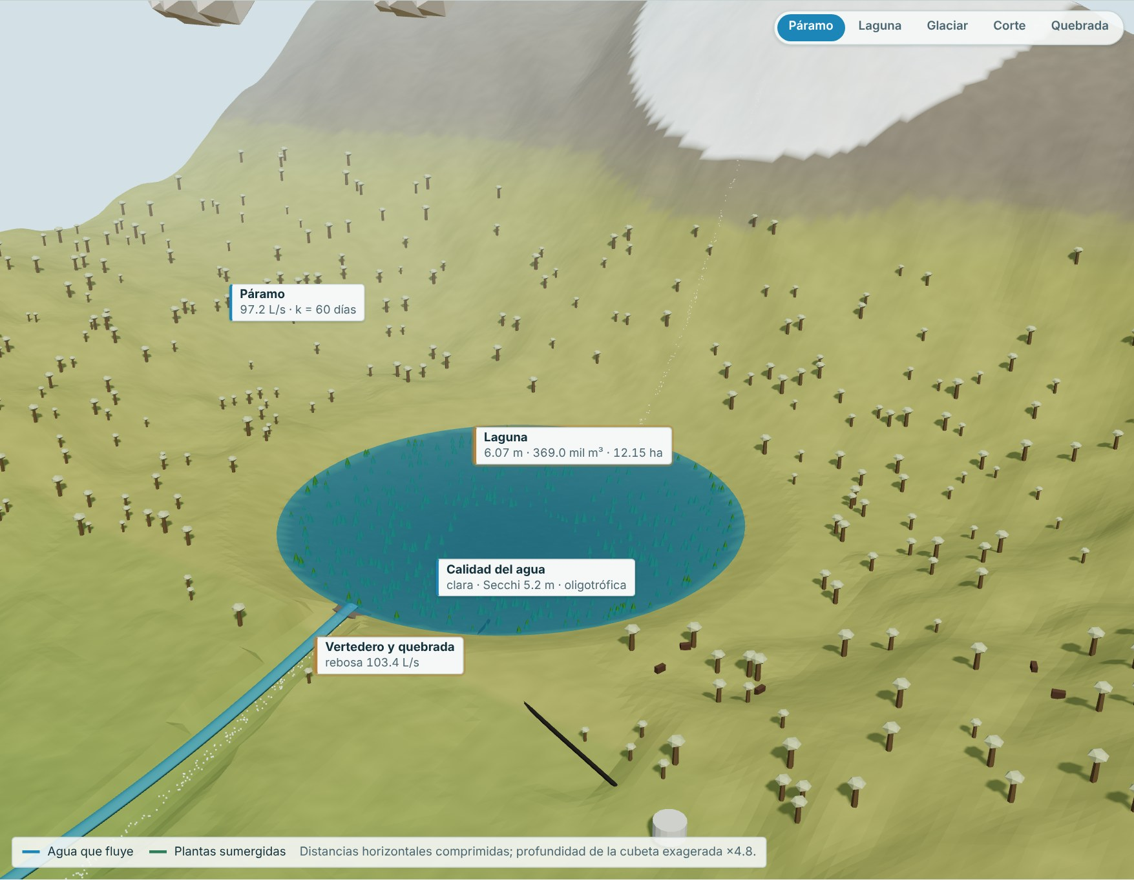 | (b) Laguna  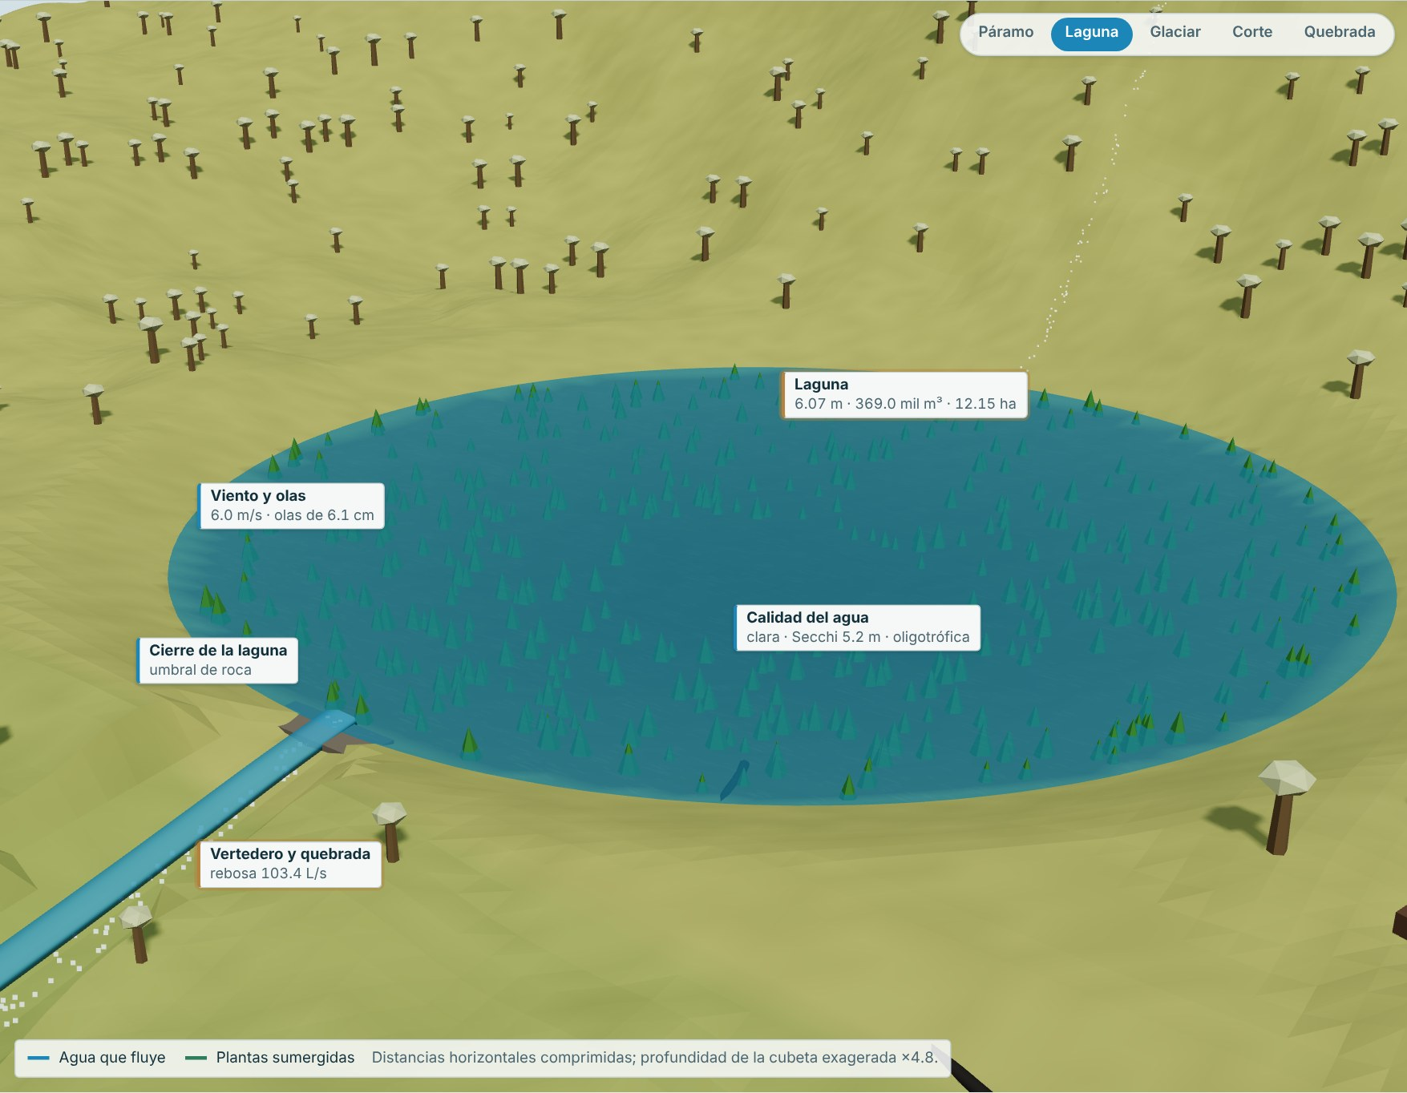
Nota. (a) El páramo, el glaciar y la laguna. (b) La laguna, el vertedero y la toma.
Figura 5
Vistas de la escena: Glaciar y Corte
(a) Glaciar  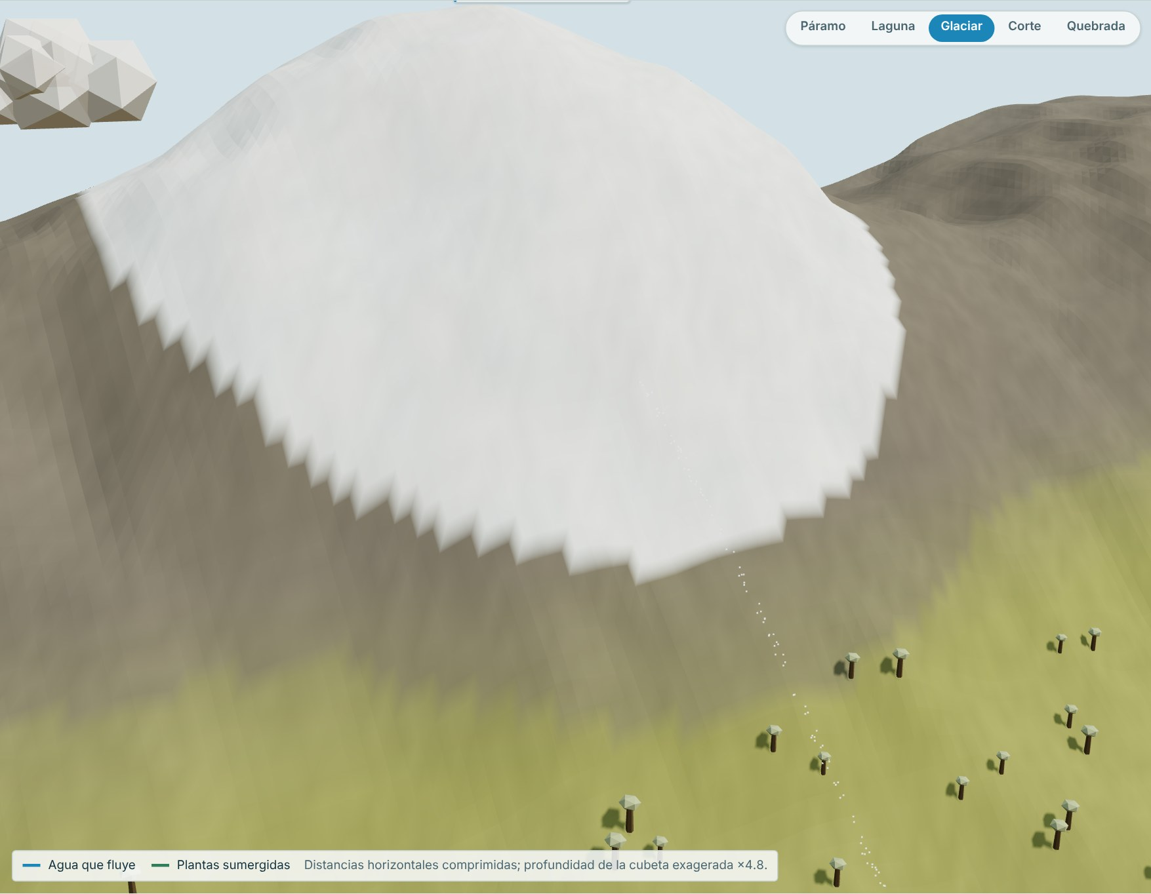 | (b) Corte  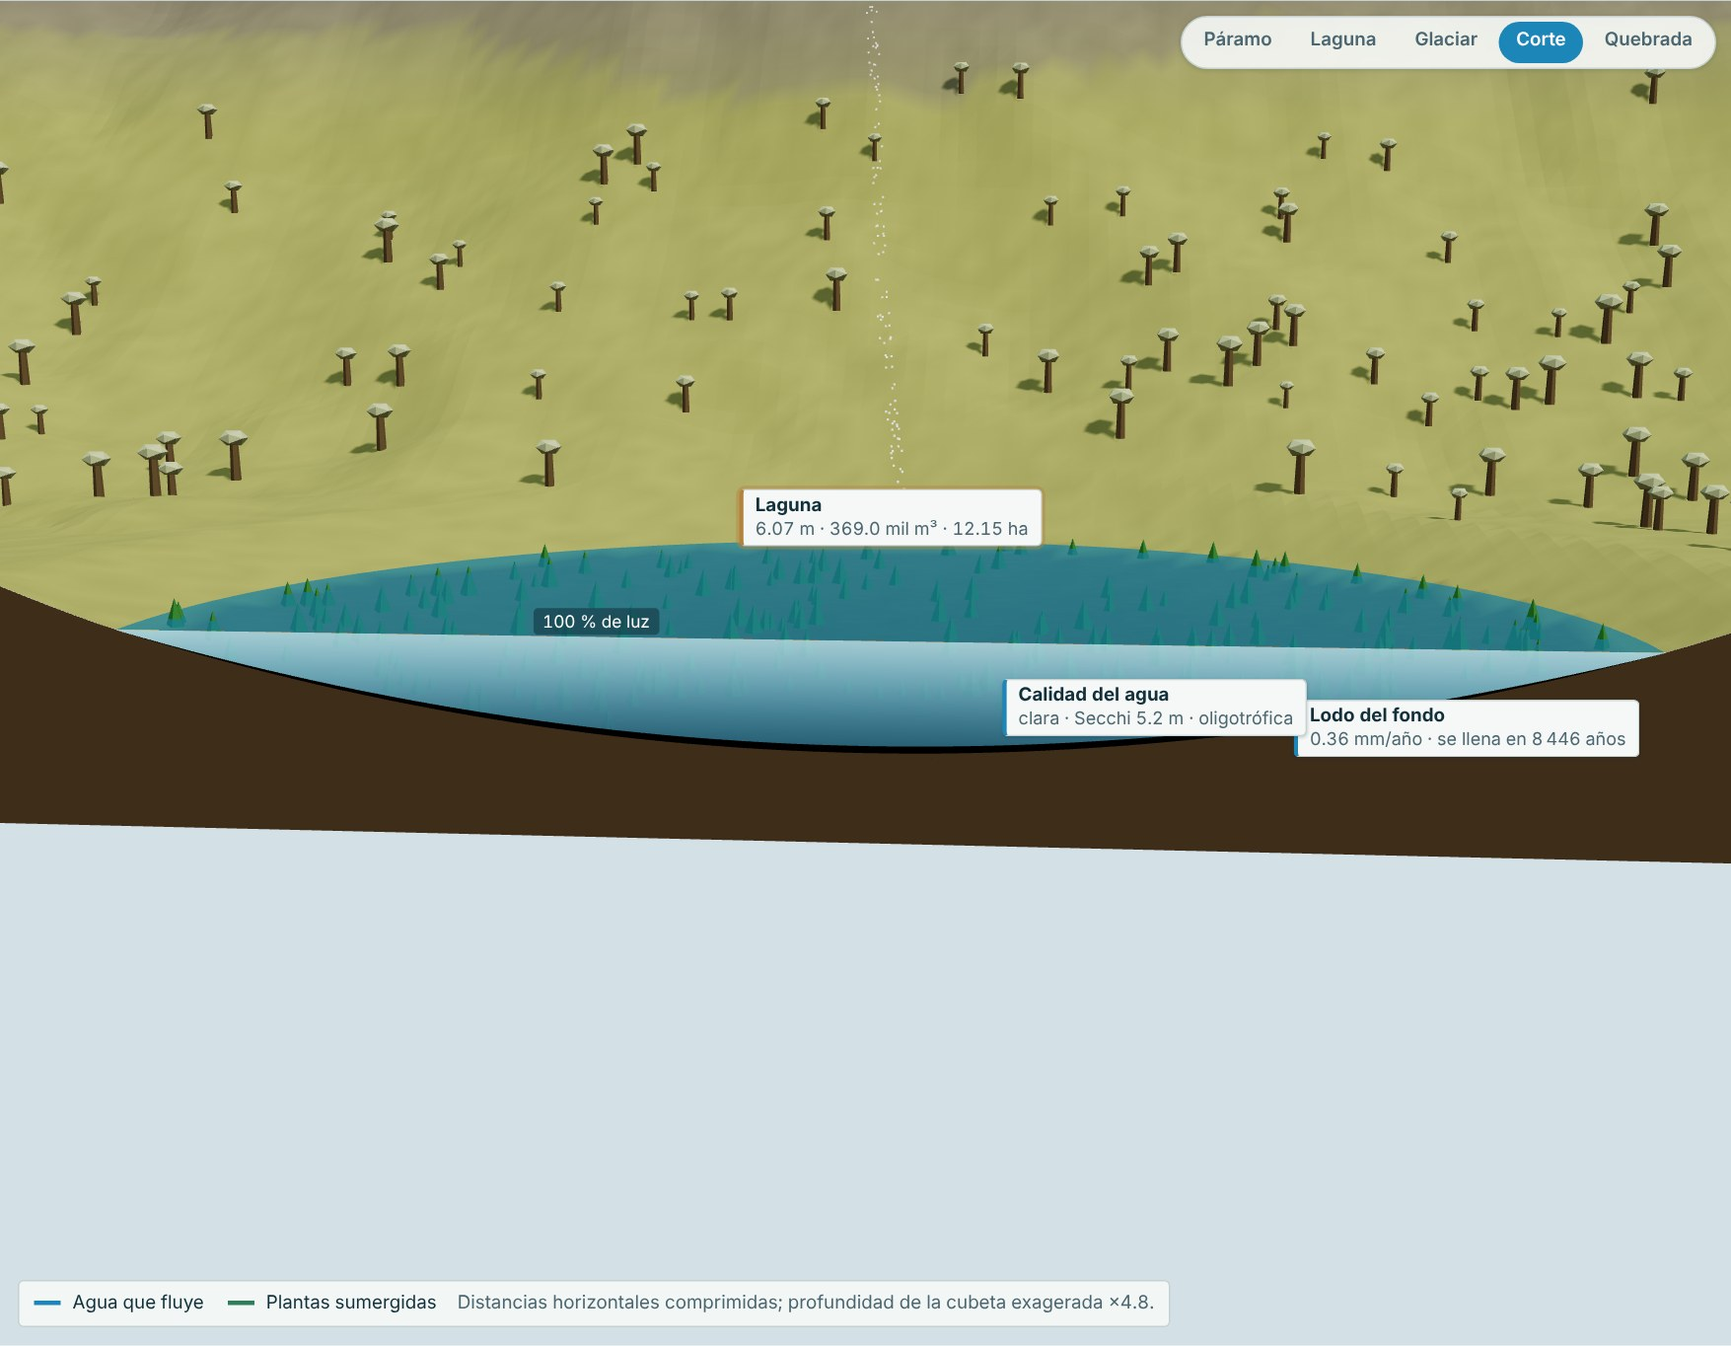
Nota. (a) El glaciar y el deshielo. (b) Corte de la cubeta: luz, plantas y sedimento.
Figura 6
Vistas de la escena: Quebrada
(a) Quebrada
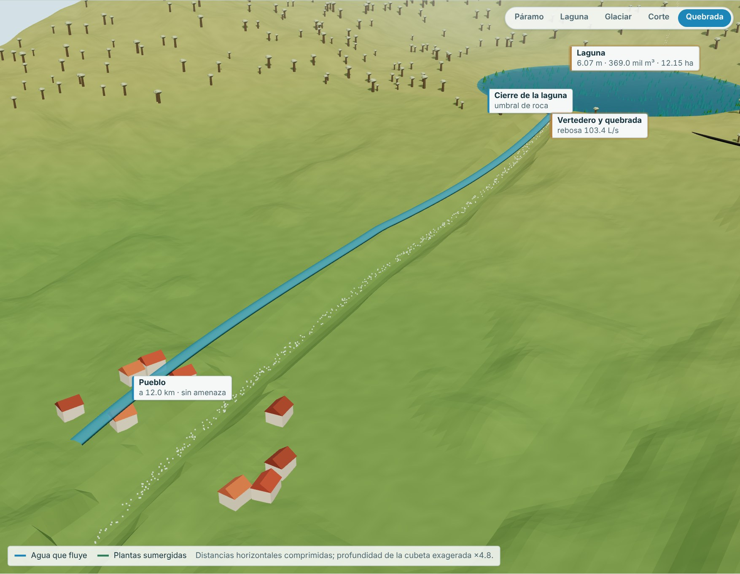
Nota. (a) La quebrada de salida y el pueblo.

4.4 Qué se mueve en la escena
- El nivel de la laguna: sube y baja con el balance de agua; mientras rebosa casi no cambia.
- La quebrada: su caudal sigue al del vertedero.
- El glaciar: su tamaño cambia con el área del modelo (por ejemplo, al mirar el glaciar en 2050).
- El color del agua: pasa de azul claro a verde turbio con las algas y el sedimento; las plantas del fondo desaparecen cuando la laguna se enturbia.
- Las olas: crecen con el viento.
- La crecida: al simular la rotura del dique, la onda baja por la quebrada hasta el pueblo.

5. Cómo se usan los controles

5.1 Deslizadores
Cada deslizador tiene a su derecha una caja con el valor y la unidad. Se puede arrastrar el deslizador o escribir el valor en la caja (con punto o coma decimal) y pulsar Enter; si el valor está fuera del rango, se lleva al límite más cercano. Algunos controles muestran debajo un texto con lo que significa el valor elegido.

5.2 Listas, casillas y escenarios
Las listas eligen una opción (el clima del año, un tipo de obra, un escenario); las casillas encienden o apagan algo. La lista «Escenario» de la primera pestaña pone a la vez todos los valores de un caso de estudio; después se puede seguir moviendo cualquier control.

5.3 Cómo leer el bloque «Modelo matemático»
Cada pestaña termina con su modelo matemático: en color, el tipo de función (lineal, cuadrática, raíz, potencia, racional, exponencial, logarítmica, periódica o por tramos); debajo, la forma general de la ecuación y la misma ecuación con los valores del momento sustituidos, de modo que se puede repetir la cuenta con una calculadora. Las notas en gris explican qué significa el resultado.

6. Pestaña Clima
La laguna está a 4 300 m de altitud, en el páramo de la Sierra Nevada de Santa Marta, al pie de un glaciar. El aire se enfría con la altura en línea recta, la lluvia del año sigue el régimen del Caribe (secas de diciembre a marzo, lluvias en mayo y de septiembre a noviembre) y el glaciar suelta agua de deshielo según cuántos grados pasa de 0 °C. Aquí se eligen el clima del año (normal, El Niño o La Niña), la lluvia, el calentamiento y cuántos años hacia el futuro se mira el glaciar.

6.1 Controles
Control | Unidad | Rango | Base | Qué cambia
Escenario |  | 11 opciones | Laguna de referencia (año normal, páramo conservado) | Pone a la vez los valores de un caso de estudio (sequía de El Niño, lluvias de La Niña, páramo degradado, papa, truchas, laguna turbia, glaciar en 2050, morrena o más extracción) sobre el escenario de referencia.
Clima del año |  | 3 opciones | Año normal | Año normal, El Niño (40 % menos lluvia y 0.8 °C más) o La Niña (50 % más lluvia y 0.5 °C menos).
Lluvia de un año normal | mm | 500 a 3 000 | 1 300 | La lluvia anual en la cuenca de la laguna; se reparte en los meses con el régimen bimodal del Caribe.
Altitud de la laguna | m.s.n.m. | 3 000 a 4 800 | 4 300 | Fija la temperatura del aire y del agua, la presión del aire, el oxígeno de saturación y el punto de ebullición.
Enfriamiento con la altura (gradiente) | °C/km | 4.0 a 7.0 | 5.5 | La pendiente de la recta T(z) = T_{mar} − Γ·z.
Calentamiento sobre el clima de hoy | °C | 0.0 a 3.0 | 0.0 | Sube la temperatura del aire, del agua y del frente del glaciar: más deshielo hoy y más evaporación.
Área del glaciar hoy | km² | 0.00 a 1.50 | 0.25 | El hielo que alimenta la laguna; su deshielo se suma al agua del páramo.
Factor de grado-día del hielo | mm/(°C·día) | 3.0 a 12.0 | 7.0 | Milímetros de hielo que se derriten por cada grado sobre 0 °C en un día.
Pérdida de área del glaciar | %/año | 0.0 a 10.0 | 4.0 | La tasa λ de la exponencial A(t) = A₀·e^(−λt); el IDEAM reporta pérdidas del 3 al 5 % al año en la Sierra Nevada.
Calentamiento por año (tendencia) | °C/año | 0.000 a 0.060 | 0.020 | Pendiente de la recta con que sube la temperatura del frente del glaciar en los años futuros.
Mirar el glaciar dentro de | años | 0 a 60 | 0 | Lleva el área del glaciar y la temperatura a un año futuro; toda la laguna se calcula con ese glaciar.

Figura 7
Controles y resultados de la pestaña Clima
(a) Controles  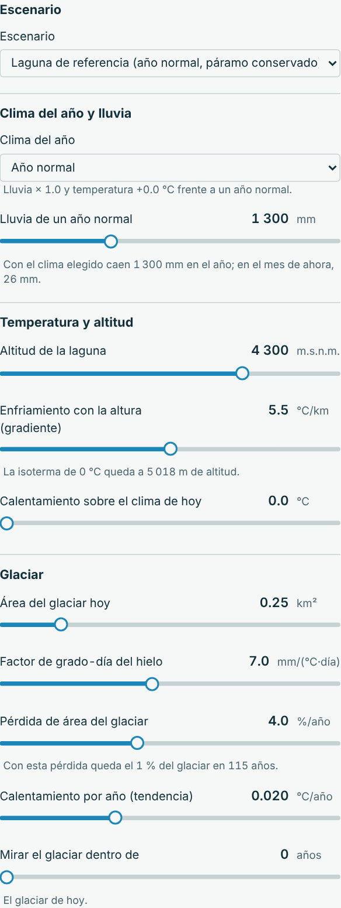 | (b) Resultados  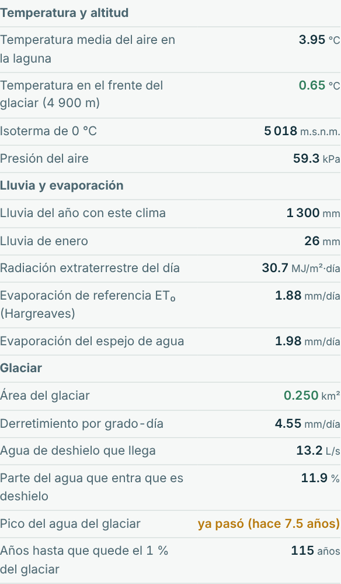
Nota. Escenario base.

6.2 Resultados
Resultado | Escenario base | Nota
Temperatura media del aire en la laguna | 3.95 °C | Recta T(z) = T_{mar} − Γ·z más la anomalía del clima y el calentamiento.
Temperatura en el frente del glaciar (4 900 m) | 0.65 °C | Si pasa de 0 °C el hielo se derrite.
Isoterma de 0 °C | 5 018 m.s.n.m. | Raíz de T(z) = 0: altitud donde el aire está a 0 °C en promedio.
Presión del aire | 59.3 kPa | Atmósfera estándar: P = 101.325·(1 − 2.25577·10⁻⁵·z)^5.25588.
Lluvia del año con este clima | 1 300 mm | Lluvia de un año normal por el factor del clima.
Lluvia de enero | 26 mm | Fracción del mes según el régimen bimodal del Caribe.
Radiación extraterrestre del día | 30.7 MJ/m²·día | FAO-56 para la latitud 10.85° N y el día del año.
Evaporación de referencia ET₀ (Hargreaves) | 1.88 mm/día | ET₀ = 0.0023·(T + 17.8)·√ΔT·R_{a}.
Evaporación del espejo de agua | 1.98 mm/día | 1.05·ET₀.
Área del glaciar | 0.250 km² | A(t) = A₀·e^(−λt) en el año que se mira.
Derretimiento por grado-día | 4.55 mm/día | M = DDF·(T − 0 °C).
Agua de deshielo que llega | 13.2 L/s | Derretimiento sobre el área del glaciar.
Parte del agua que entra que es deshielo | 11.9 % | Frente al agua que suelta el páramo hoy.
Pico del agua del glaciar | ya pasó (hace 7.5 años) | Vértice de Q(t) = DDF·(T₀ + w·t)·A₀·e^(−λt): t∗ = 1/λ − T₀/w.
Años hasta que quede el 1 % del glaciar | 115 años | t = ln(100)/λ.

La revisión del diseño tiene 3 criterios; en el escenario base se cumplen 3:
Criterio | Escenario base | Si no se cumple
Lluvia del año ≥ 70 % de la normal | 100 % (1 300 mm) | Prever reservas: con El Niño el páramo y la laguna entregan mucho menos agua.
Glaciar: pérdida de área ≤ 5 % al año | 4.0 % al año | Medir el glaciar con imágenes de satélite y planear el agua sin él.
El glaciar aporta ≤ 30 % del agua que entra | 11.3 % | La laguna depende de un glaciar que desaparece: conservar el páramo para reemplazar ese aporte.

Figura 8
Revisión del diseño de la pestaña Clima
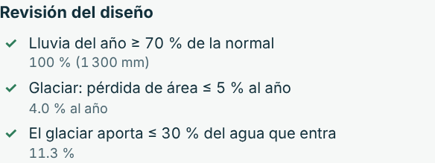
Nota. Escenario base.
Figura 9
Tablas de la pestaña Clima
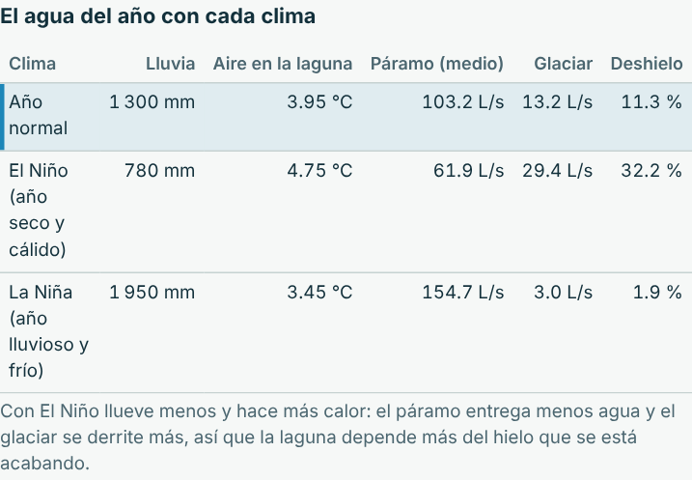
Nota. Escenario base.

6.3 Ecuaciones y gráficas
Ecuación lineal: temperatura con la altitud
T(z) = T_{mar} − Γ·z
T(4 300) = 27.6 − 0.0055 × 4 300 = 3.95 °C
Ecuación lineal: derretimiento por grado-día
M = DDF·(T − T₀), Q_{g} = M·A_{g}
M = 7.0 × (0.65 − 0) = 4.55 mm/día → Q_{g} = 0.00455 × 250 000 / 86 400 = 13.2 L/s
Exponencial y vértice: el pico del agua del glaciar
Q_{g}(t) = DDF·(T₀ + w·t)·A₀·e^{−λt}, t* = 1/λ − T₀/w
t* = 1/0.040 − 0.65/0.020 = −7.5 años
El pico del agua del glaciar ya pasó: aunque cada año se derrite más hielo por metro cuadrado, el glaciar se encoge más rápido y el aporte solo baja.
Figura 10
Gráficas de la pestaña Clima
(a) Temperatura del aire (°C)  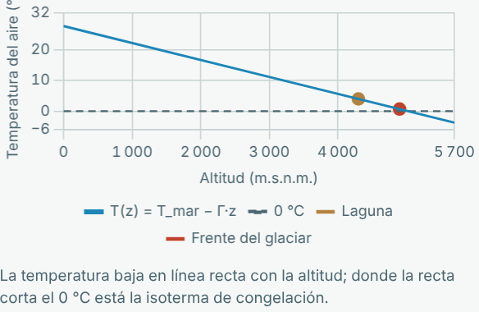 | (b) Agua de deshielo (L/s)  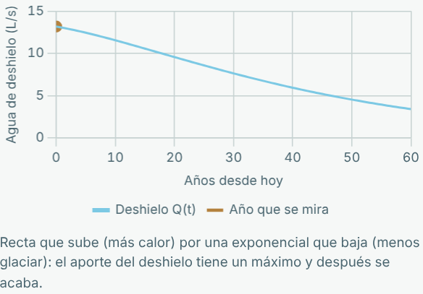
Nota. (a) La temperatura baja en línea recta con la altitud; donde la recta corta el 0 °C está la isoterma de congelación. (b) Recta que sube (más calor) por una exponencial que baja (menos glaciar): el aporte del deshielo tiene un máximo y después se acaba.

7. Pestaña Páramo
El páramo es una esponja: su suelo negro y húmedo y los musgos guardan la lluvia y la sueltan despacio, como un embalse lineal (el caudal es proporcional al agua guardada). Los frailejones atrapan además el agua de la niebla. Si el páramo se degrada con el ganado, las quemas y la papa, el suelo se compacta: el agua sale de golpe con los aguaceros y falta en el verano, y la cuenca suelta más sedimento y más fósforo.

7.1 Controles
Control | Unidad | Rango | Base | Qué cambia
Área de la cuenca | km² | 0.5 a 15.0 | 3.5 | El páramo cuya lluvia llega a la laguna; el caudal crece en proporción al área.
Estado del páramo |  | 3 opciones | Conservado (frailejones y musgos) | Cambia el tiempo de respuesta del suelo k, la parte de la lluvia que llega a la laguna, el agua de la niebla y el sedimento.
Potreros con ganado | ha | 0 a 300 | 20 | Exportan 0.4 kg de fósforo y 1 t de sedimento por hectárea al año (valores de referencia).
Cultivos de papa | ha | 0 a 300 | 0 | La papa en ladera exporta 1 kg de fósforo y 10 t de sedimento por hectárea al año.

Figura 11
Controles y resultados de la pestaña Páramo
(a) Controles  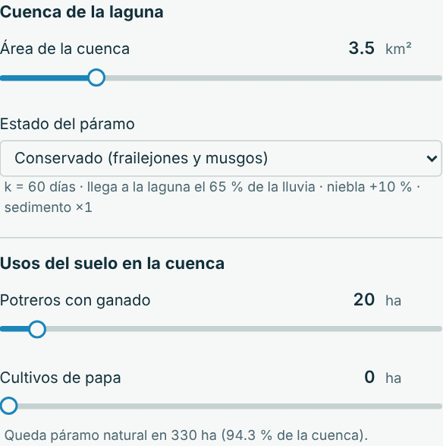 | (b) Resultados  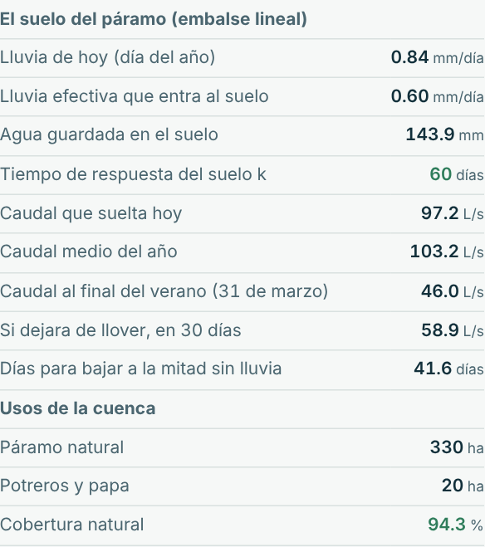
Nota. Escenario base.

7.2 Resultados
Resultado | Escenario base | Nota
Lluvia de hoy (día del año) | 0.84 mm/día | Lluvia del mes repartida en sus días.
Lluvia efectiva que entra al suelo | 0.60 mm/día | R = c·P·(1 + niebla).
Agua guardada en el suelo | 143.9 mm | Lámina de agua guardada en el suelo y los musgos (S).
Tiempo de respuesta del suelo k | 60 días | Con k grande el páramo suelta el agua despacio y la reparte en el año.
Caudal que suelta hoy | 97.2 L/s | Q = S/k sobre el área de la cuenca.
Caudal medio del año | 103.2 L/s | Lluvia efectiva del año sobre la cuenca.
Caudal al final del verano (31 de marzo) | 46.0 L/s | Después de tres meses secos: lo que queda para la laguna.
Si dejara de llover, en 30 días | 58.9 L/s | Recesión Q = Q₀·e^(−30/k).
Días para bajar a la mitad sin lluvia | 41.6 días | t = k·ln 2.
Páramo natural | 330 ha
Potreros y papa | 20 ha
Cobertura natural | 94.3 % | Parte de la cuenca que sigue siendo páramo.

La revisión del diseño tiene 3 criterios; en el escenario base se cumplen 3:
Criterio | Escenario base | Si no se cumple
Regulación del páramo: tiempo de respuesta k ≥ 30 días | 60 días | Restaurar el páramo: sacar el ganado, evitar las quemas y dejar que vuelvan los frailejones y los musgos.
Caudal del páramo al final del verano ≥ extracción + caudal ecológico | 46.0 ≥ 32.2 L/s | Reducir la extracción en el verano o conservar el páramo para que suelte agua por más tiempo.
Cobertura natural del páramo ≥ 80 % de la cuenca | 94.3 % | Reconvertir potreros y cultivos de papa de la cuenca alta.

Figura 12
Revisión del diseño y tablas de la pestaña Páramo
(a) Revisión del diseño  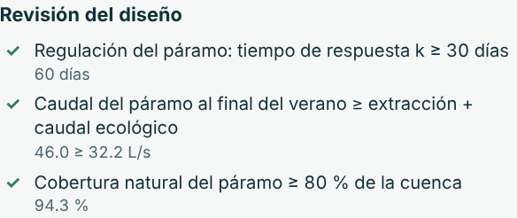 | (b) Tablas  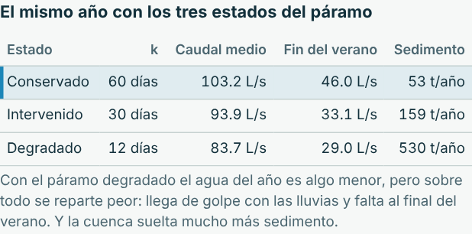
Nota. Escenario base.

7.3 Ecuaciones y gráficas
Ecuación lineal: embalse lineal del páramo
Q = S/k, dS/dt = R − S/k
Q = 143.9/60 = 2.40 mm/día × 3.5 km² = 97.2 L/s
Función exponencial: recesión sin lluvia
Q(t) = Q₀·e^{−t/k}, t_{½} = k·ln 2
Q(30) = 97.2 × e^{−30/60} = 58.9 L/s, t_{½} = 60 × 0.693 = 41.6 días
La solución exacta con lluvia constante es S(t) = R·k + (S₀ − R·k)·e^(−t/k): el suelo se acerca exponencialmente al equilibrio R·k.
Figura 13
Gráficas de la pestaña Páramo
(a) Caudal del páramo (L/s)  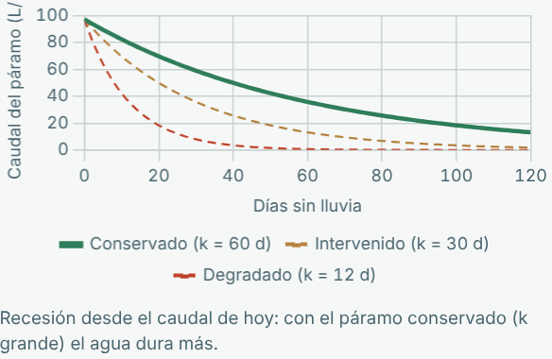 | (b) Caudal (L/s)  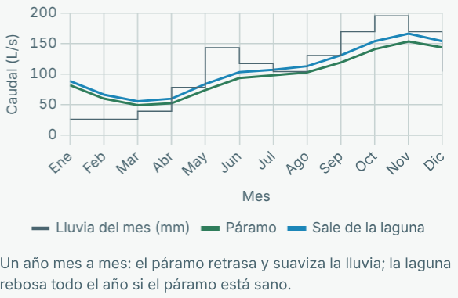
Nota. (a) Recesión desde el caudal de hoy: con el páramo conservado (k grande) el agua dura más. (b) Un año mes a mes: el páramo retrasa y suaviza la lluvia; la laguna rebosa todo el año si el páramo está sano.

8. Pestaña Laguna
La cubeta de la laguna tiene forma de paraboloide: el área del espejo de agua crece en línea recta con la profundidad y el volumen con su cuadrado. El agua entra del páramo, del glaciar y de la lluvia; sale por evaporación, por infiltración, por la toma del acueducto veredal y, cuando el nivel pasa el umbral, por el vertedero natural que alimenta la quebrada. El nivel cambia con el reloj.

8.1 Controles
Control | Unidad | Rango | Base | Qué cambia
Profundidad máxima ahora | m | 0.50 a 7.50 | 6.07 | El nivel cambia solo con el reloj; aquí se puede poner a mano para ver el vertedero, la toma o la laguna casi seca.
Área del espejo con el agua en el umbral | ha | 2.0 a 60.0 | 12.0 | Fija la forma del paraboloide: A(h) = (A_{u}/h_{u})·h.
Profundidad máxima en el umbral | m | 1.0 a 20.0 | 6.0 | Una laguna somera tiene pocos metros; con más profundidad guarda más agua pero las plantas reciben menos luz.
Ancho del vertedero de rebose | m | 0.5 a 10.0 | 3.0 | Con más ancho, el mismo caudal sale con menos lámina sobre el umbral.
Toma del acueducto veredal | L/s | 0.0 a 60.0 | 4.0 | Agua que se saca para el acueducto; solo funciona si el nivel está por encima de la toma.
Infiltración por el fondo | mm/día | 0.0 a 10.0 | 1.0 | Agua que se pierde por el fondo y las orillas hacia la roca fracturada.

Figura 14
Controles y resultados de la pestaña Laguna
(a) Controles  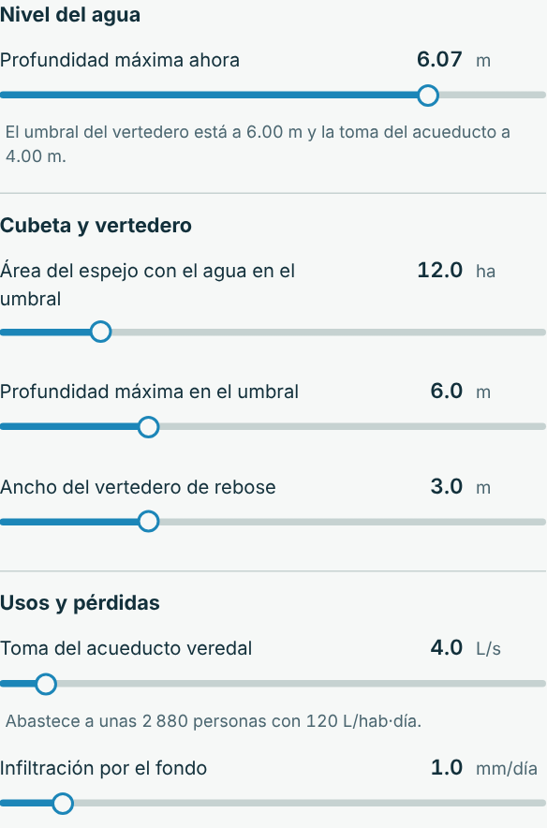 | (b) Resultados  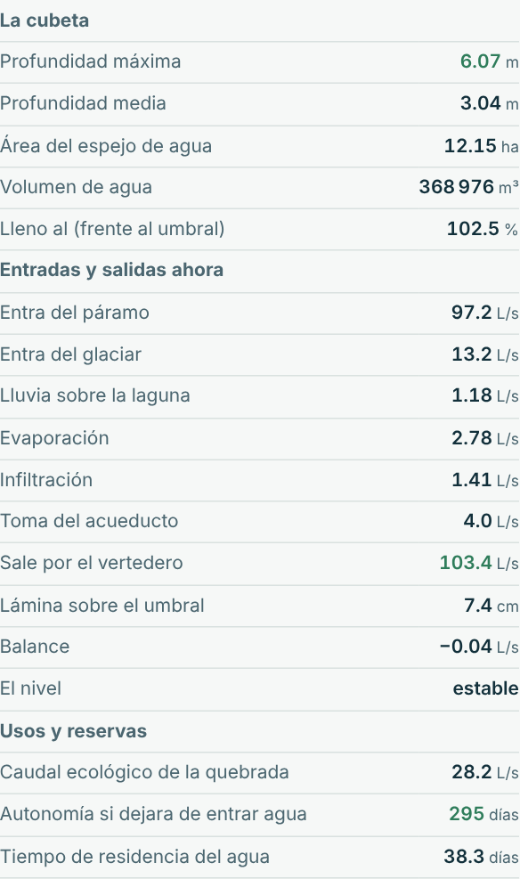
Nota. Escenario base.

8.2 Resultados
Resultado | Escenario base | Nota
Profundidad máxima | 6.07 m | En el centro de la cubeta.
Profundidad media | 3.04 m | V/A = h/2 en el paraboloide.
Área del espejo de agua | 12.15 ha | A(h) = (A_{u}/h_{u})·h.
Volumen de agua | 368 976 m³ | V(h) = A_{u}·h²/(2·h_{u}).
Lleno al (frente al umbral) | 102.5 %
Entra del páramo | 97.2 L/s
Entra del glaciar | 13.2 L/s
Lluvia sobre la laguna | 1.18 L/s
Evaporación | 2.78 L/s
Infiltración | 1.41 L/s
Toma del acueducto | 4.0 L/s | Solo funciona con el nivel sobre la toma.
Sale por el vertedero | 103.4 L/s | Q = C·L·(h − h_{u})^1.5.
Lámina sobre el umbral | 7.4 cm
Balance | −0.04 L/s | Entradas menos salidas.
El nivel | estable | dh/dt = Q_{neto}/A(h).
Caudal ecológico de la quebrada | 28.2 L/s | 25 % del caudal medio que sale en el año.
Autonomía si dejara de entrar agua | 295 días | Días hasta que el nivel baja a la toma: ΔV/(evaporación + infiltración + toma).
Tiempo de residencia del agua | 38.3 días | τ = V/Q_{salida}.

La revisión del diseño tiene 5 criterios; en el escenario base se cumplen 5:
Criterio | Escenario base | Si no se cumple
La laguna entrega el caudal ecológico (rebose ≥ 25 % del medio) | 103.4 ≥ 28.2 L/s | Reducir la extracción o esperar a que suba el nivel; el arroyo de salida necesita agua.
Extracción ≤ 30 % del caudal medio que entra | 4.0 ≤ 36.4 L/s | Buscar otra fuente o reducir las pérdidas del acueducto veredal.
Autonomía sin lluvia ≥ 120 días (el verano) | 295 días | Bajar la toma o reducir la extracción.
Nivel por encima de la toma del acueducto | 6.07 > 4.00 m | Suspender la extracción hasta que la laguna se recupere.
Rebosa todos los meses del año | los 12 meses | Con El Niño o con más extracción, el arroyo de salida se seca en el verano.

Figura 15
Revisión del diseño de la pestaña Laguna
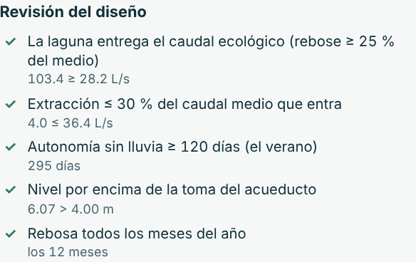
Nota. Escenario base.
Figura 16
Tablas de la pestaña Laguna
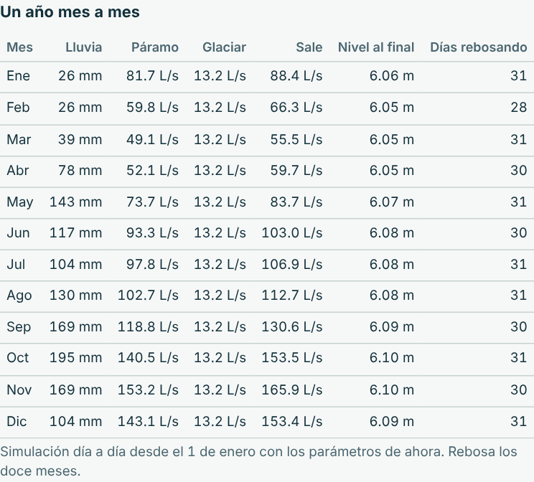
Nota. Escenario base.

8.3 Ecuaciones y gráficas
Lineal y cuadrática: la cubeta en paraboloide
A(h) = (A_{u}/h_{u})·h, V(h) = A_{u}·h²/(2·h_{u})
V(6.07) = 120 000 × 6.07²/(2 × 6.0) = 368 976 m³; A = 12.15 ha
Función potencia: vertedero de rebose
Q = C·L·(h − h_{u})^{1.5}
Q = 1.70 × 3.0 × 0.074^{1.5} = 103.4 L/s
Ecuación lineal: el nivel con caudales fijos
dh/dt = Q_{neto}/A(h)
dh/dt = −0.00004/121 487 × 86 400 = 0.00 cm/día
Figura 17
Gráficas de la pestaña Laguna
(a) Volumen (miles de m³)  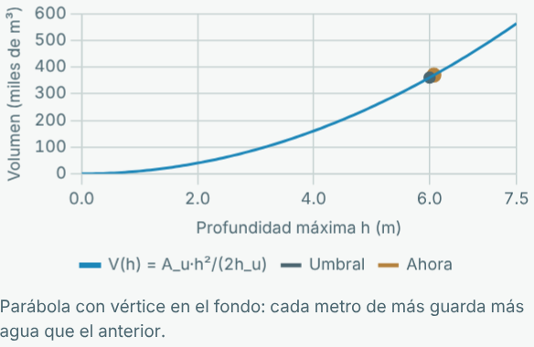 | (b) Profundidad máxima (m)  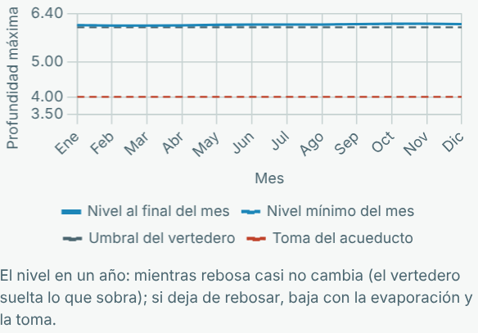
Nota. (a) Parábola con vértice en el fondo: cada metro de más guarda más agua que el anterior. (b) El nivel en un año: mientras rebosa casi no cambia (el vertedero suelta lo que sobra); si deja de rebosar, baja con la evaporación y la toma.

9. Pestaña Calidad
Una laguna somera puede estar clara, con plantas sumergidas que fijan el fondo y compiten con las algas, o turbia, llena de algas y sin plantas. Los dos estados son estables con los mismos nutrientes (Scheffer, 1993): para que una laguna turbia vuelva a aclararse hay que bajar el fósforo mucho más de donde se enturbió. Aquí se calculan el fósforo, la clorofila, la transparencia, el índice de Carlson y el oxígeno, que a 4 300 m de altitud ya es poco.
Debajo de los resultados, el botón «Arrancar las plantas» quita de golpe las plantas sumergidas: si con los nutrientes del momento hay dos estados estables, la laguna se queda turbia aunque nada más cambie.

9.1 Controles
Control | Unidad | Rango | Base | Qué cambia
Producción de trucha en jaulas | t/año | 0.0 a 60.0 | 0.0 | La fuente de fósforo que cae directamente en la laguna; los potreros y la papa se fijan en la pestaña Páramo.
Turbidez del agua sola (color húmico) | 1/m | 0.05 a 1.50 | 0.30 | Atenuación de la luz del agua del páramo, que es algo café por el humus.
Luz que necesitan las plantas en el fondo | % | 5 a 40 | 20 | Con ella sale la turbidez crítica h_{e} = ln(100/f)/z̄ por encima de la cual las plantas desaparecen.

Figura 18
Controles y resultados de la pestaña Calidad
(a) Controles  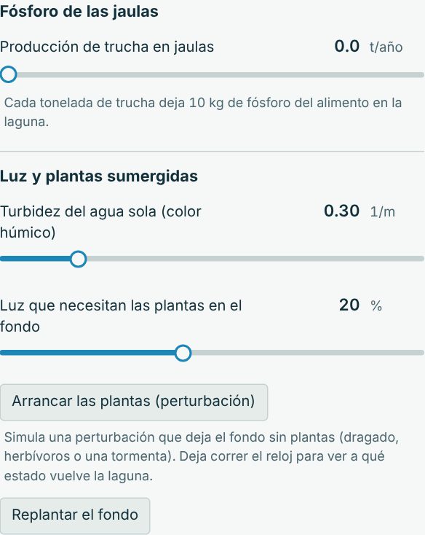 | (b) Resultados  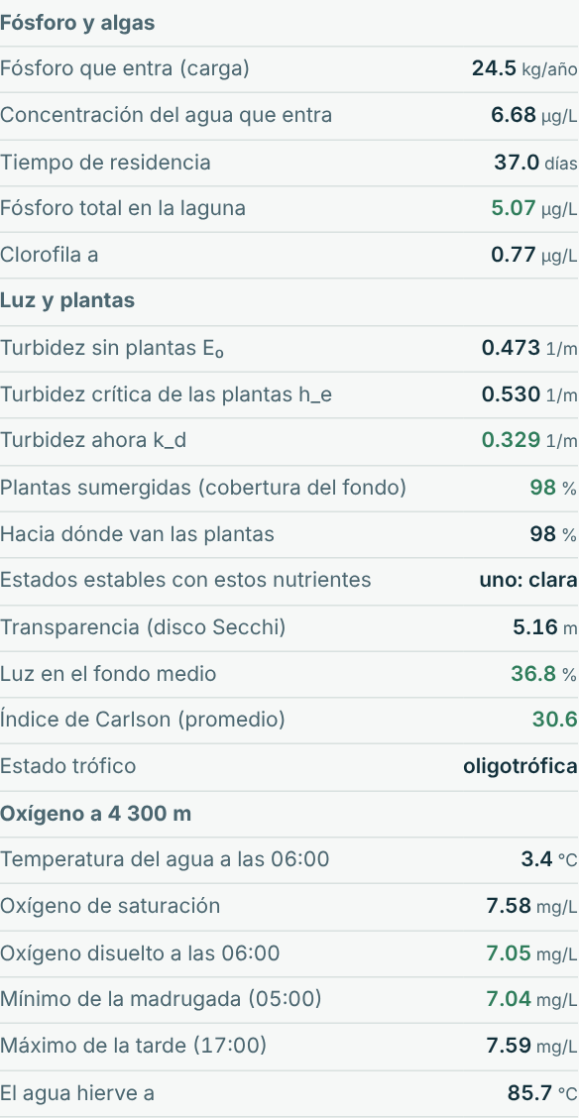
Nota. Escenario base.

9.2 Resultados
Resultado | Escenario base | Nota
Fósforo que entra (carga) | 24.5 kg/año | Suma de las fuentes de la tabla.
Concentración del agua que entra | 6.68 µg/L | Carga/volumen que entra en el año.
Tiempo de residencia | 37.0 días | Volumen en el umbral / caudal medio de salida.
Fósforo total en la laguna | 5.07 µg/L | Vollenweider: P = P_{in}/(1 + √τ).
Clorofila a | 0.77 µg/L | Dillon y Rigler: Chl = 0.0731·P^1.449.
Turbidez sin plantas E₀ | 0.473 1/m | Agua, algas y sedimento: E₀ = k_{w} + 0.02·Chl + 0.05·SS.
Turbidez crítica de las plantas h_{e} | 0.530 1/m | h_{e} = ln(100/f)/z̄.
Turbidez ahora k_{d} | 0.329 1/m | Con las plantas de ahora: k_{d} = k_{w} + (E₀ − k_{w})·h_{v}/(h_{v} + V).
Plantas sumergidas (cobertura del fondo) | 98 %
Hacia dónde van las plantas | 98 % | Equilibrio de Hill V∗ = h_{e}^p/(h_{e}^p + k_{d}^p) con la turbidez de ahora.
Estados estables con estos nutrientes | uno: clara | Raíces estables de V∗(k_{d}(V)) = V.
Transparencia (disco Secchi) | 5.16 m | DS = 1.7/k_{d}.
Luz en el fondo medio | 36.8 % | e^(−k_{d}·z̄).
Índice de Carlson (promedio) | 30.6 | Promedio de los índices de la transparencia, la clorofila y el fósforo.
Estado trófico | oligotrófica
Temperatura del agua a las 06:00 | 3.4 °C
Oxígeno de saturación | 7.58 mg/L | APHA corregido por la presión de la altitud.
Oxígeno disuelto a las 06:00 | 7.05 mg/L | Ciclo diario: OD(t) = ŌD − A·cos(2π(t − 5)/24).
Mínimo de la madrugada (05:00) | 7.04 mg/L
Máximo de la tarde (17:00) | 7.59 mg/L
El agua hierve a | 85.7 °C | Unos 100 − z/300: para desinfectar hirviendo hay que hervir más tiempo.

La revisión del diseño tiene 5 criterios; en el escenario base se cumplen 5:
Criterio | Escenario base | Si no se cumple
Fósforo total ≤ 10 µg/L (laguna oligotrófica) | 5.1 µg/L | Reducir el fósforo: quitar las jaulas de trucha y los cultivos de papa de la orilla.
Índice de Carlson < 50 (no eutrófica) | 30.6 (oligotrófica) | Bajar la carga de nutrientes de la cuenca.
Estado claro: plantas sumergidas en ≥ 50 % del fondo | 98 % | Bajar los nutrientes mucho más que donde la laguna se enturbió (histéresis) y replantar.
Luz en el fondo medio ≥ la que necesitan las plantas | 37 % ≥ 20 % | Reducir la turbidez (sedimento y algas).
Oxígeno mínimo de la madrugada ≥ 5 mg/L | 7.04 mg/L | Menos algas: menos fósforo; sin jaulas de trucha.

Figura 19
Revisión del diseño y tablas de la pestaña Calidad
(a) Revisión del diseño  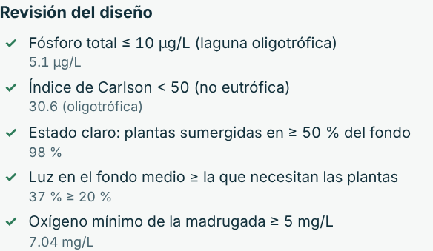 | (b) Tablas  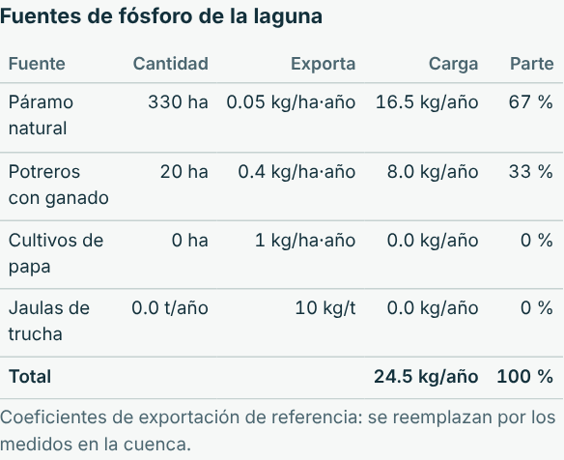
Nota. Escenario base.

9.3 Ecuaciones y gráficas
Racional con raíz: fósforo de Vollenweider
P = P_{in}/(1 + √τ)
P = 6.68/(1 + √0.101) = 5.07 µg/L
Función potencia: clorofila de Dillon y Rigler
log₁₀Chl = 1.449·log₁₀P − 1.136
Chl = 10^{1.449 × 0.705 − 1.136} = 0.77 µg/L
Racionales: estados alternativos de Scheffer
k_{d} = k_{w} + (E₀ − k_{w})·h_{v}/(h_{v} + V), V* = h_{e}⁸/(h_{e}⁸ + k_{d}⁸)
k_{d} = 0.30 + (0.473 − 0.30) × 0.20/(0.20 + 0.978) = 0.329 1/m → V* = 0.978
Logarítmica: índice de Carlson
TSI = 60 − 14.41·ln DS, DS = 1.7/k_{d}
DS = 1.7/0.329 = 5.16 m → TSI = 60 − 14.41 × ln 5.16 = 36.4
Periódica: el oxígeno del día
OD(t) = ŌD − A·cos(2π(t − 5)/24)
OD(6.00) = 7.32 − 0.28 × cos(2π(6.00 − 5)/24) = 7.05 mg/L
Figura 20
Gráficas de la pestaña Calidad
(a) Cobertura de plantas  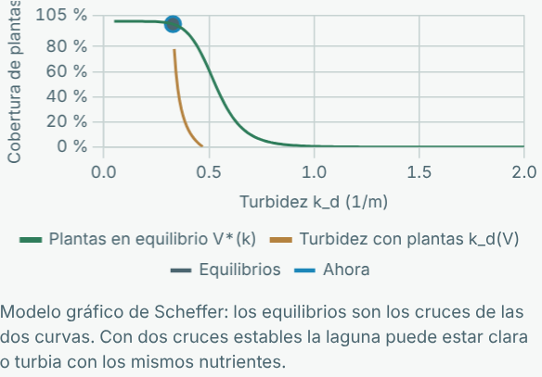 | (b) Oxígeno disuelto (mg/L)  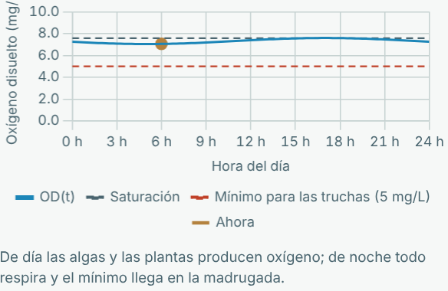
Nota. (a) Modelo gráfico de Scheffer: los equilibrios son los cruces de las dos curvas. Con dos cruces estables la laguna puede estar clara o turbia con los mismos nutrientes. (b) De día las algas y las plantas producen oxígeno; de noche todo respira y el mínimo llega en la madrugada.

10. Pestaña Viento
El viento del páramo levanta olas pequeñas cuyo tamaño depende de la velocidad del viento y del largo de agua libre que recorre (el fetch). Las olas mueven el agua hasta una profundidad cercana a la mitad de su longitud de onda: donde el fondo es más llano, levantan el sedimento y enturbian la laguna.

10.1 Controles
Control | Unidad | Rango | Base | Qué cambia
Velocidad del viento | m/s | 0.0 a 25.0 | 6.0 | Con el fetch (el diámetro del espejo de agua) fija la altura, el período y la longitud de las olas.

Figura 21
Controles y resultados de la pestaña Viento
(a) Controles  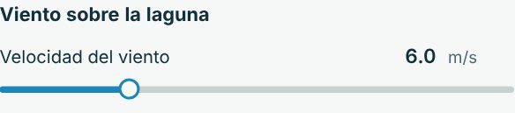 | (b) Resultados  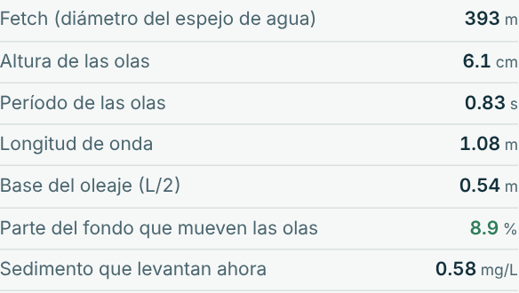
Nota. Escenario base.

10.2 Resultados
Resultado | Escenario base | Nota
Fetch (diámetro del espejo de agua) | 393 m | F = 2·√(A/π).
Altura de las olas | 6.1 cm | H = 0.0016·U·√(F/g).
Período de las olas | 0.83 s | T = 0.2857·(U/g)·(g·F/U²)^(1/3).
Longitud de onda | 1.08 m | L = g·T²/(2π).
Base del oleaje (L/2) | 0.54 m | Hasta esa profundidad las olas mueven el agua.
Parte del fondo que mueven las olas | 8.9 % | En el paraboloide, la fracción del fondo con profundidad menor que d es d/h.
Sedimento que levantan ahora | 0.58 mg/L | Las plantas sumergidas reducen lo que se levanta.

La revisión del diseño tiene 1 criterio; en el escenario base se cumple 1:
Criterio | Escenario base | Si no se cumple
Fondo removido por las olas ≤ 25 % | 8.9 % | Las plantas sumergidas protegen el fondo del oleaje.

Figura 22
Revisión del diseño de la pestaña Viento
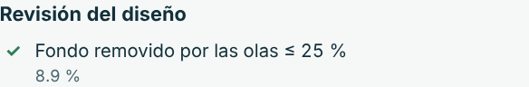
Nota. Escenario base.

10.3 Ecuaciones y gráficas
Funciones potencia: olas limitadas por el fetch
H = 0.0016·U·√(F/g), T = 0.2857·(U/g)·(gF/U²)^{1/3}
H = 0.0016 × 6.0 × √(393/9.81) = 0.061 m; T = 0.83 s
Ecuación cuadrática: longitud de onda en aguas profundas
L = g·T²/(2π)
L = 9.81 × 0.83²/(2π) = 1.08 m → base del oleaje 0.54 m
Lineal: fondo que alcanzan las olas en el paraboloide
f = (L/2)/h
f = 0.54/6.07 = 8.9 %
Figura 23
Gráficas de la pestaña Viento
(a) Longitud de onda L (m)  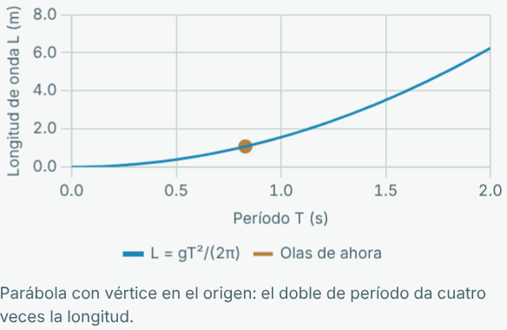 | (b) Fondo removido (%)  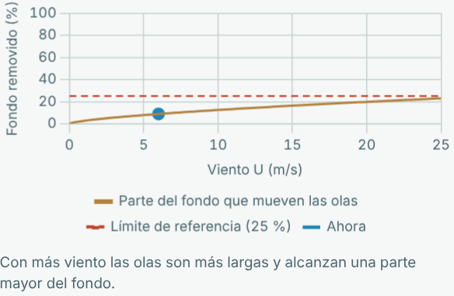
Nota. (a) Parábola con vértice en el origen: el doble de período da cuatro veces la longitud. (b) Con más viento las olas son más largas y alcanzan una parte mayor del fondo.

11. Pestaña Sedimentos
La cuenca suelta sedimento que llega a la laguna y se deposita: los granos gruesos caen enseguida y los finos tardan más (ley de Stokes). Lo que se queda llena poco a poco la cubeta (colmatación). La papa en ladera y el páramo degradado multiplican el sedimento y acortan la vida de la laguna.

11.1 Controles
Control | Unidad | Rango | Base | Qué cambia
Densidad del sedimento depositado | t/m³ | 0.60 a 1.80 | 1.20 | Toneladas por metro cúbico del lodo del fondo: con menos densidad, el mismo sedimento ocupa más volumen.

Figura 24
Controles y resultados de la pestaña Sedimentos
(a) Controles  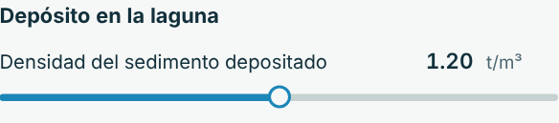 | (b) Resultados  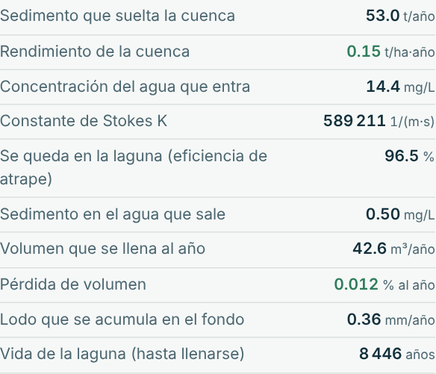
Nota. Escenario base.

11.2 Resultados
Resultado | Escenario base | Nota
Sedimento que suelta la cuenca | 53.0 t/año | Por usos del suelo y estado del páramo.
Rendimiento de la cuenca | 0.15 t/ha·año
Concentración del agua que entra | 14.4 mg/L
Constante de Stokes K | 589 211 1/(m·s) | K = g(ρ_{s} − ρ)/(18μ) con el agua fría de la laguna.
Se queda en la laguna (eficiencia de atrape) | 96.5 % | Suma de las clases de grano retenidas.
Sedimento en el agua que sale | 0.50 mg/L
Volumen que se llena al año | 42.6 m³/año | ΔV = M·TE/ρ_{b}.
Pérdida de volumen | 0.012 % al año
Lodo que se acumula en el fondo | 0.36 mm/año
Vida de la laguna (hasta llenarse) | 8 446 años | V/ΔV: recta que llega a cero.

La revisión del diseño tiene 2 criterios; en el escenario base se cumplen 2:
Criterio | Escenario base | Si no se cumple
Pérdida de volumen por sedimentos ≤ 0.1 % al año | 0.012 % al año | Controlar la erosión: coberturas, sin papa en ladera ni quemas.
Sedimento de la cuenca ≤ 2 t/ha·año | 0.15 t/ha·año | Barreras vivas, curvas de nivel y restauración del páramo.

Figura 25
Revisión del diseño de la pestaña Sedimentos
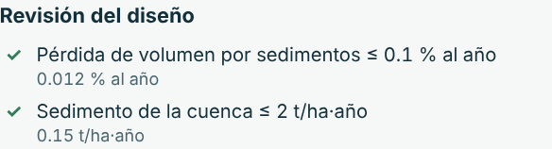
Nota. Escenario base.
Figura 26
Tablas de la pestaña Sedimentos
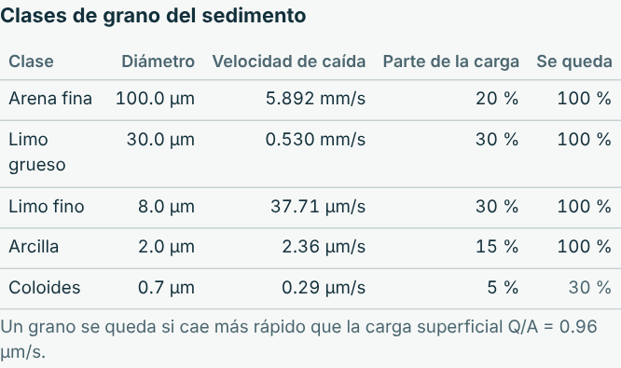
Nota. Escenario base.

11.3 Ecuaciones y gráficas
Ecuación cuadrática: ley de Stokes
v_{s} = K·d², K = g(ρ_{s} − ρ)/(18μ)
v_{s}(2 µm) = 589 211 × (2 × 10⁻⁶)² = 2.357 µm/s
Lineal por tramos: lo que se queda de cada grano
f = mín(1, v_{s}·A/Q)
Ecuación lineal: la laguna se llena
V(t) = V₀ − ΔV·t, ΔV = M·TE/ρ_{b}
ΔV = 53.0 × 0.965/1.20 = 42.6 m³/año → se llena en 8 446 años
Figura 27
Gráficas de la pestaña Sedimentos
(a) Se queda en la laguna (%)  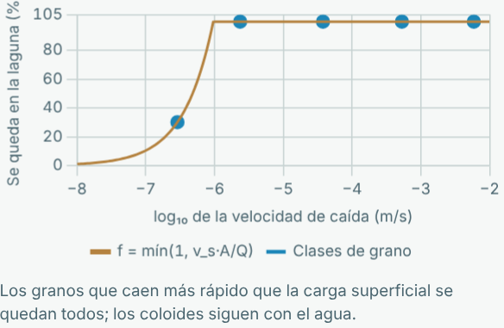 | (b) Volumen (miles de m³)  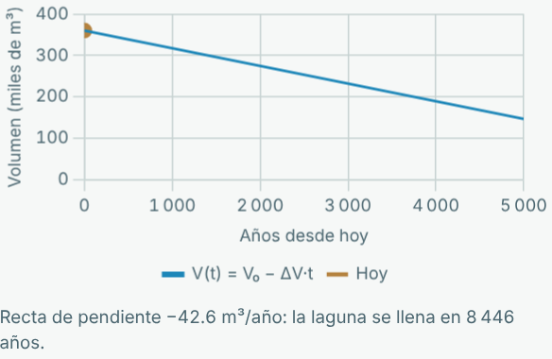
Nota. (a) Los granos que caen más rápido que la carga superficial se quedan todos; los coloides siguen con el agua. (b) Recta de pendiente −42.6 m³/año: la laguna se llena en 8 446 años.

12. Pestaña Amenazas
Muchas lagunas glaciares están represadas por morrenas, diques de rocas sueltas que dejó el glaciar al retroceder. Si un dique se rompe, la laguna se vacía de golpe y una onda de crecida baja por la quebrada hasta el pueblo. Aquí se calcula el caudal pico del vaciado, cuánto se atenúa en el camino, cuánto tarda en llegar y si cabe en el cauce del pueblo, y el nivel de alerta.
El botón «Simular la rotura del dique» vacía la laguna con el hidrograma del modelo y muestra en la escena la onda de crecida que baja por la quebrada hasta el pueblo. «Reiniciar» la vuelve a llenar.

12.1 Controles
Control | Unidad | Rango | Base | Qué cambia
Qué represa la laguna |  | 2 opciones | Umbral de roca (estable) | Un umbral de roca es estable; un dique de morrena puede romperse y vaciar la laguna de golpe.
Distancia de la laguna al pueblo | km | 1.0 a 40.0 | 12.0 | Más lejos, la onda llega más tarde y más atenuada.
Velocidad de la onda de crecida | m/s | 1.0 a 8.0 | 3.0 | Fija el tiempo de viaje t = distancia/velocidad, que es el tiempo para avisar.
Profundidad del cauce en el pueblo | m | 0.5 a 4.0 | 1.0 | Con la ecuación de Manning da cuánto caudal cabe en el cauce sin desbordarse.

Figura 28
Controles y resultados de la pestaña Amenazas
(a) Controles  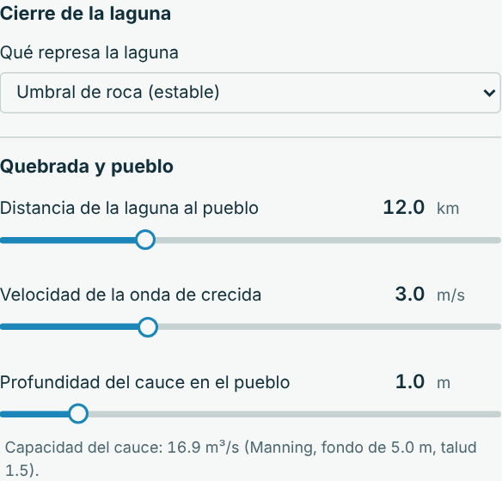 | (b) Resultados  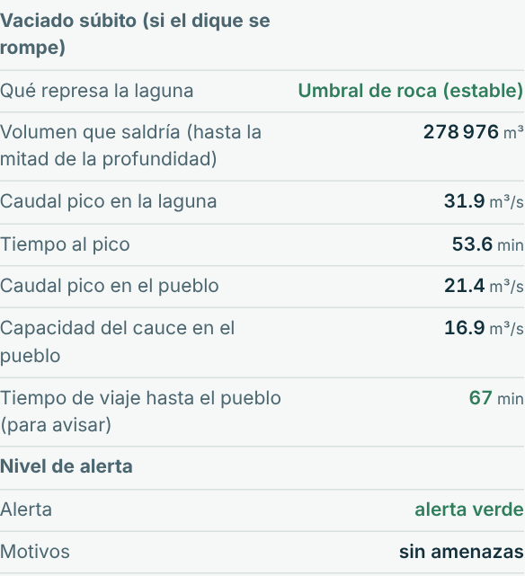
Nota. Escenario base.

12.2 Resultados
Resultado | Escenario base | Nota
Qué represa la laguna | Umbral de roca (estable)
Volumen que saldría (hasta la mitad de la profundidad) | 278 976 m³
Caudal pico en la laguna | 31.9 m³/s | Clague y Mathews: Q = 75·V^0.67, con V en millones de m³.
Tiempo al pico | 53.6 min | Hidrograma Q(t) = Q_{p}·(t/t_{p})·e^(1 − t/t_{p}) con el volumen de la brecha.
Caudal pico en el pueblo | 21.4 m³/s | Atenuación Q(x) = Q_{p}·e^(−x/λ).
Capacidad del cauce en el pueblo | 16.9 m³/s | Manning en un cauce trapezoidal.
Tiempo de viaje hasta el pueblo (para avisar) | 67 min | t = distancia/velocidad.
Alerta | alerta verde
Motivos | sin amenazas

La revisión del diseño tiene 2 criterios; en el escenario base se cumplen 2:
Criterio | Escenario base | Si no se cumple
Cierre estable: sin riesgo de vaciado súbito | umbral de roca | —
Nivel de alerta | alerta verde | Atender la causa de la alerta (vaciado, sequía o clima del año).

Figura 29
Revisión del diseño de la pestaña Amenazas
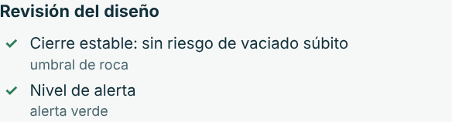
Nota. Escenario base.

12.3 Ecuaciones y gráficas
Función potencia: caudal pico del vaciado
Q_{p} = 75·V^{0.67} (V en millones de m³)
Q_{p} = 75 × 0.2790^{0.67} = 31.9 m³/s
Exponencial: atenuación río abajo
Q(x) = Q_{p}·e^{−x/λ}
Q(12.0) = 31.9 × e^{−12.0/30} = 21.4 m³/s
Racional: tiempo para avisar
t = x/v
t = 12 000/3.0 = 4 000 s = 67 min
Con un umbral de roca la laguna no se puede vaciar de golpe; el cálculo muestra lo que pasaría si estuviera represada por una morrena.
Figura 30
Gráficas de la pestaña Amenazas
(a) Caudal (m³/s)  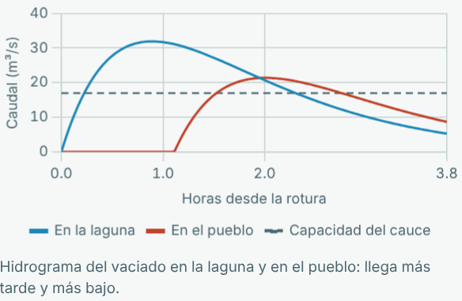 | (b) Caudal pico (m³/s)  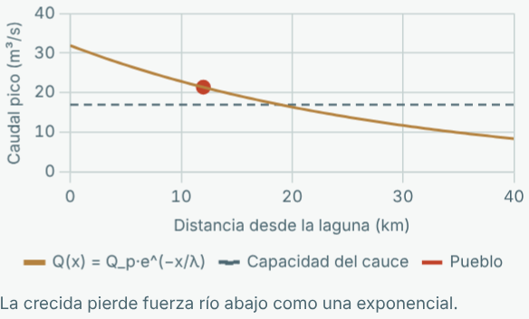
Nota. (a) Hidrograma del vaciado en la laguna y en el pueblo: llega más tarde y más bajo. (b) La crecida pierde fuerza río abajo como una exponencial.

13. Pestaña Datos: guardar la simulación en Excel
«Descargar Excel (.xlsx)» crea un libro con los parámetros y resultados de todas las pestañas, la serie de tiempo que se registra mientras corre el reloj, la revisión del diseño, las hojas propias del simulador (con fórmulas de Excel que se recalculan) y la frontera de conexión. «Guardar escenario» copia el momento actual; cada escenario guardado es una columna de la hoja «Parámetros y resultados».
Hoja | Contenido
Resumen | Proyecto, fecha, reloj e indicadores de estado.
Parámetros y resultados | Todos los controles y resultados de todas las pestañas (y los escenarios guardados).
Serie de tiempo | Una fila por intervalo (1 h, 6 h, 1 día): Profundidad máxima, Páramo, Glaciar, Sale por el vertedero, Toma, Plantas, Oxígeno, Temperatura del agua.
Revisión del diseño | Los 21 criterios con su estado y su detalle.
Fósforo y estado trófico | Vollenweider, Dillon y Rigler, Beer-Lambert y Carlson escritos con fórmulas de Excel: si se cambia un dato de entrada (en azul), Excel recalcula.
Cubeta y vertedero | El paraboloide de la laguna (área y volumen) y el vertedero de rebose, con fórmulas de Excel.
Año mes a mes | Simulación día a día con los parámetros al exportar.
Conexión | La frontera de salida del simulador (lo que entrega a sus vecinos).

Figura 31
Pestaña Datos
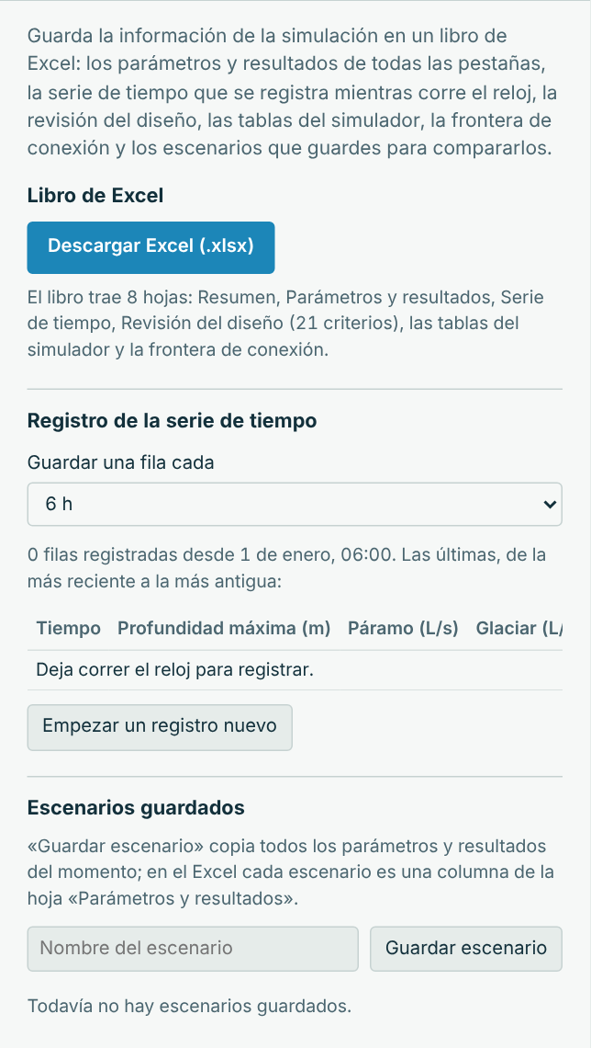
Nota. El registro guarda una fila por intervalo mientras corre el reloj.

14. Pestaña Conexión: la serie de simuladores
Este simulador es la cabecera de la serie que sigue el agua del páramo al océano: no recibe de ningún otro proyecto y entrega al lago su frontera de salida, es decir, el caudal que rebosa con su sedimento, su temperatura, su oxígeno, su fósforo y el nivel de la laguna. Se conecta de tres formas: con un archivo de frontera (.json), en vivo con otro simulador abierto en el mismo navegador, o con el proyecto Sistema conectado, que une todos los modelos.
Lo que entrega en el escenario base (frontera de salida):
Magnitud | Valor
Caudal | 0.103 m³/s
Sedimento en suspensión | 1.082 mg/L
Temperatura del agua | 3.389 °C
Oxígeno disuelto | 7.048 mg/L
Fósforo total | 5.066 µg/L
Nivel del agua | 6.074 m

Para conectar en vivo: se sirve la carpeta de la serie, se abren los dos simuladores en el mismo navegador, en el de aguas arriba se deja marcada «Publicar la frontera de salida» y en el de aguas abajo se marca «Aplicar en vivo». Sin servidor común se usa «Exportar frontera» en uno e «Importar frontera» en el otro; «Quitar la frontera recibida» vuelve a los valores de referencia.
Figura 32
Pestaña Conexión
(a) Parte de arriba  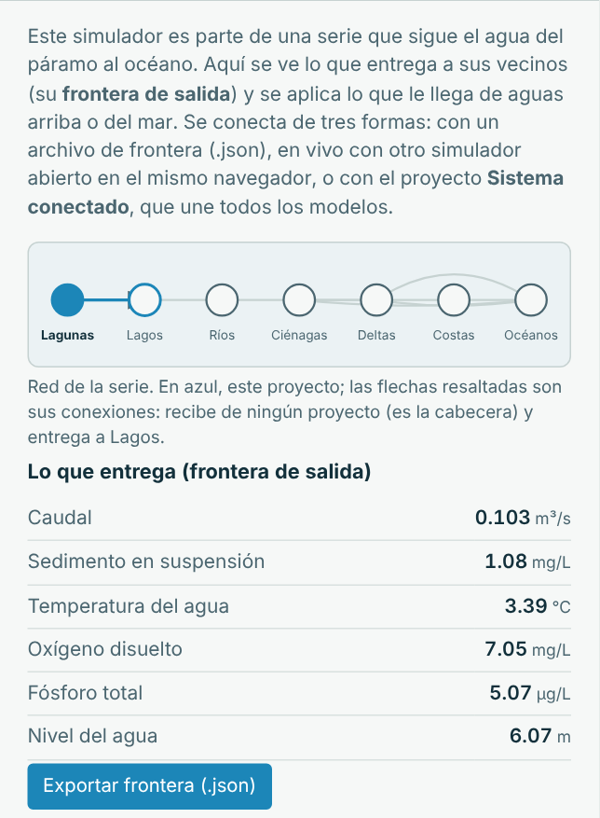 | (b) Parte de abajo  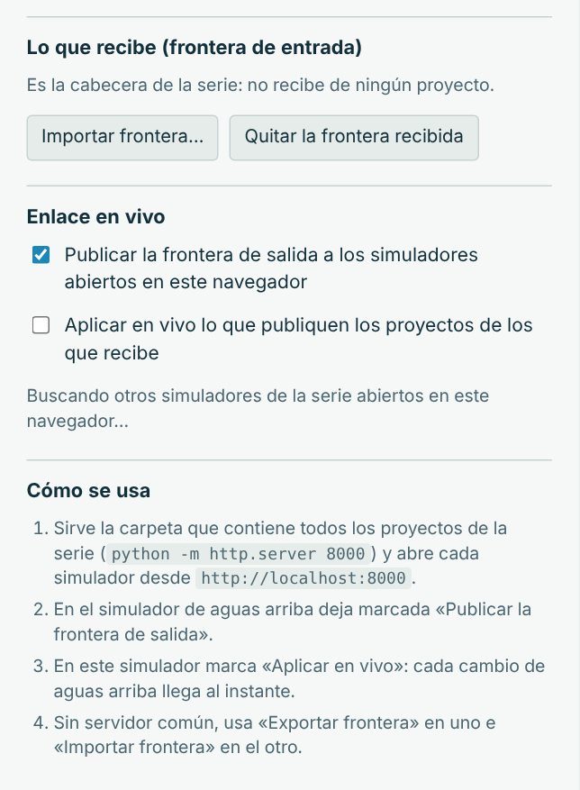
Nota. (a) La red de la serie y lo que entrega el simulador. (b) Lo que recibe y el enlace en vivo.

15. Revisión de los criterios de diseño
El simulador revisa 21 criterios. Con ✓ se cumplen, con ! son avisos y con ✗ no se cumplen. En el escenario base se cumplen 21. Los valores de referencia de los criterios son editables en el código y deben contrastarse con las normas y las fuentes que cita el informe.
Pestaña | Criterio | Escenario base
Clima | Lluvia del año ≥ 70 % de la normal | 100 % (1 300 mm)
Clima | Glaciar: pérdida de área ≤ 5 % al año | 4.0 % al año
Clima | El glaciar aporta ≤ 30 % del agua que entra | 11.3 %
Páramo | Regulación del páramo: tiempo de respuesta k ≥ 30 días | 60 días
Páramo | Caudal del páramo al final del verano ≥ extracción + caudal ecológico | 46.0 ≥ 32.2 L/s
Páramo | Cobertura natural del páramo ≥ 80 % de la cuenca | 94.3 %
Laguna | La laguna entrega el caudal ecológico (rebose ≥ 25 % del medio) | 103.4 ≥ 28.2 L/s
Laguna | Extracción ≤ 30 % del caudal medio que entra | 4.0 ≤ 36.4 L/s
Laguna | Autonomía sin lluvia ≥ 120 días (el verano) | 295 días
Laguna | Nivel por encima de la toma del acueducto | 6.07 > 4.00 m
Laguna | Rebosa todos los meses del año | los 12 meses
Calidad | Fósforo total ≤ 10 µg/L (laguna oligotrófica) | 5.1 µg/L
Calidad | Índice de Carlson < 50 (no eutrófica) | 30.6 (oligotrófica)
Calidad | Estado claro: plantas sumergidas en ≥ 50 % del fondo | 98 %
Calidad | Luz en el fondo medio ≥ la que necesitan las plantas | 37 % ≥ 20 %
Calidad | Oxígeno mínimo de la madrugada ≥ 5 mg/L | 7.04 mg/L
Viento | Fondo removido por las olas ≤ 25 % | 8.9 %
Sedimentos | Pérdida de volumen por sedimentos ≤ 0.1 % al año | 0.012 % al año
Sedimentos | Sedimento de la cuenca ≤ 2 t/ha·año | 0.15 t/ha·año
Amenazas | Cierre estable: sin riesgo de vaciado súbito | umbral de roca
Amenazas | Nivel de alerta | alerta verde

16. Escenarios guiados
La lista «Escenario» pone a la vez los valores de un caso de estudio. Cada fila de la tabla dice cuántos criterios se cumplen y cuáles fallan; las figuras muestran la escena con algunos de ellos.
Escenario | Criterios que se cumplen | Lo que no se cumple
Laguna de referencia (año normal, páramo conservado) | 21 de 21 | Todos se cumplen
Sequía de El Niño | 18 de 21 | Lluvia del año ≥ 70 % de la normal; El glaciar aporta ≤ 30 % del agua que entra; Nivel de alerta
Lluvias de La Niña | 20 de 21 | Nivel de alerta
Páramo degradado por ganadería y quemas | 14 de 21 | Regulación del páramo: tiempo de respuesta k ≥ 30 días; Cobertura natural del páramo ≥ 80 % de la cuenca; Fósforo total ≤ 10 µg/L (laguna oligotrófica); Estado claro: plantas sumergidas en ≥ 50 % del fondo; Luz en el fondo medio ≥ la que necesitan las plantas; Pérdida de volumen por sedimentos ≤ 0.1 % al año; Sedimento de la cuenca ≤ 2 t/ha·año
Papa en la cuenca | 17 de 21 | Cobertura natural del páramo ≥ 80 % de la cuenca; Fósforo total ≤ 10 µg/L (laguna oligotrófica); Pérdida de volumen por sedimentos ≤ 0.1 % al año; Sedimento de la cuenca ≤ 2 t/ha·año
Jaulas de trucha en la laguna | 18 de 21 | Fósforo total ≤ 10 µg/L (laguna oligotrófica); Índice de Carlson < 50 (no eutrófica); Oxígeno mínimo de la madrugada ≥ 5 mg/L
Laguna turbia: truchas y plantas arrancadas | 16 de 21 | Fósforo total ≤ 10 µg/L (laguna oligotrófica); Índice de Carlson < 50 (no eutrófica); Estado claro: plantas sumergidas en ≥ 50 % del fondo; Luz en el fondo medio ≥ la que necesitan las plantas; Oxígeno mínimo de la madrugada ≥ 5 mg/L
El glaciar en 2050 | 21 de 21 | Todos se cumplen
Laguna represada por una morrena | 20 de 23 | Cierre estable: sin riesgo de vaciado súbito; Si se vacía, el pico en el pueblo cabe en el cauce; Nivel de alerta
Más agua para el acueducto | 19 de 21 | Caudal del páramo al final del verano ≥ extracción + caudal ecológico; Autonomía sin lluvia ≥ 120 días (el verano)
El Niño en 2066: sin glaciar y con más toma | 15 de 21 | Lluvia del año ≥ 70 % de la normal; Caudal del páramo al final del verano ≥ extracción + caudal ecológico; Extracción ≤ 30 % del caudal medio que entra; Autonomía sin lluvia ≥ 120 días (el verano); Rebosa todos los meses del año; Nivel de alerta

Sequía de El Niño
Con El Niño la lluvia del año baja al 60 % (780 mm) y el aire se calienta 0.8 °C. El páramo entrega 58.3 L/s en lugar de 97.2 L/s y el glaciar, que se derrite más rápido, aporta 29.4 L/s: un tercio del agua que entra. La laguna sigue rebosando, pero el nivel de alerta sube a amarillo.
Indicador | Valor
Nivel de alerta | Alerta amarilla: El Niño (año seco y cálido)
Laguna | Laguna: 6.06 m, rebosa 80.1 L/s
Entradas | Entra: 87.7 L/s (páramo 58.3, glaciar 29.4)
Calidad | Agua clara y oligotrófica (Secchi 5.1 m)
Glaciar | Glaciar: 0.25 km², aporta 33 %

Figura 33
Escenario «Sequía de El Niño»
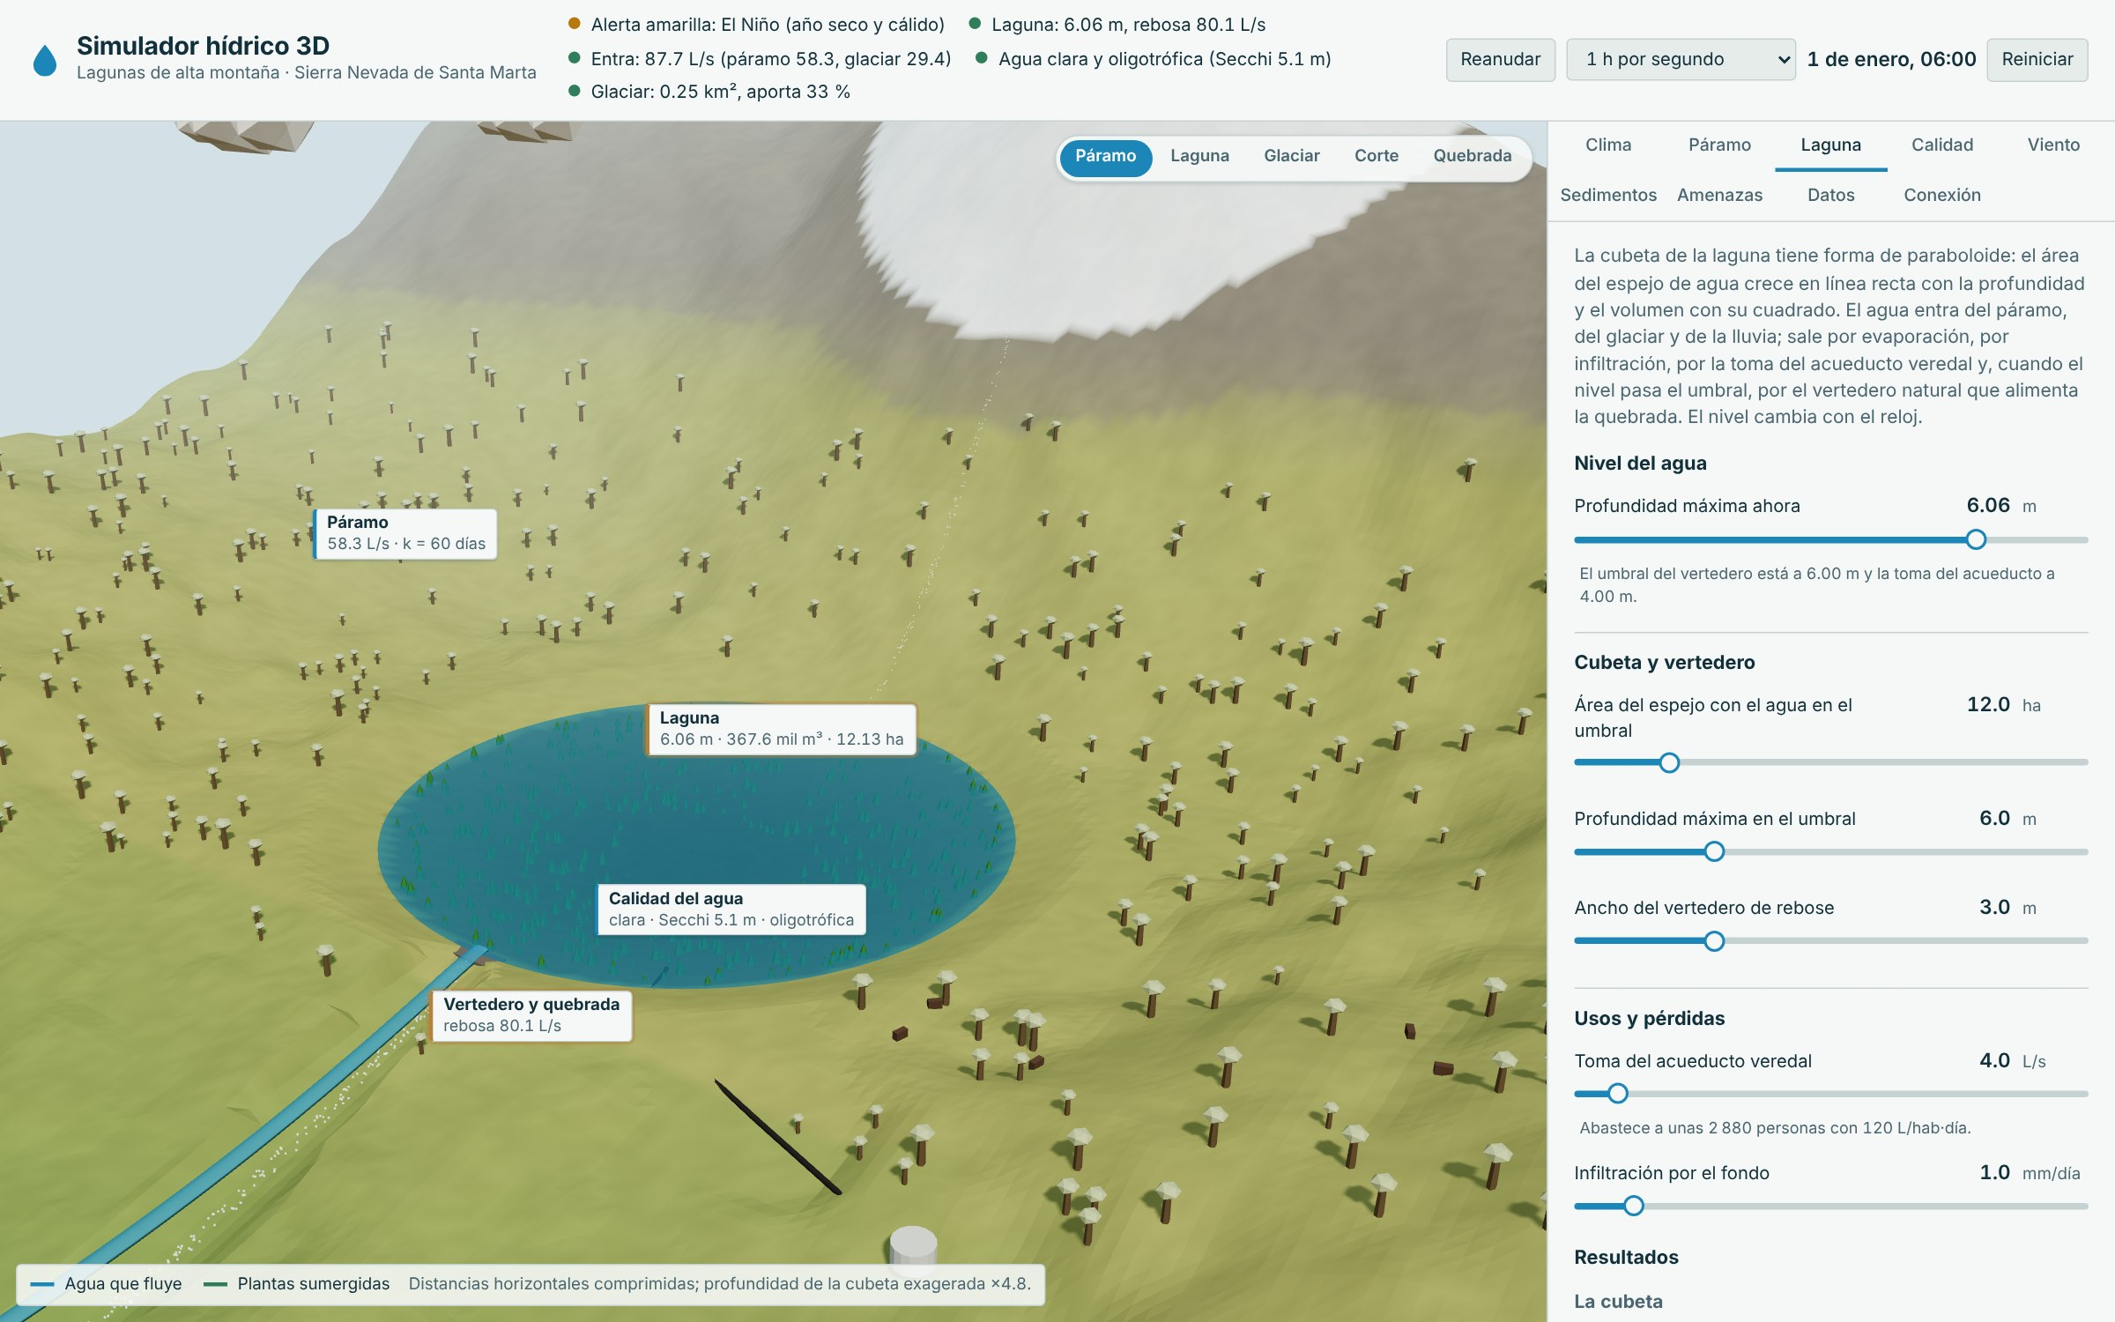
Nota. El glaciar aporta un tercio del agua y el indicador de alerta se pone amarillo.

Páramo degradado por ganadería y quemas
Con el ganado y las quemas el suelo del páramo se compacta: el tiempo de respuesta baja de 60 a 12 días y, si dejara de llover, en 30 días el caudal caería a 6.5 L/s. La cuenca suelta 1 430 t de sedimento al año y 59.5 kg de fósforo: la laguna pierde sus plantas, se vuelve turbia (Secchi 1.37 m) y su vida baja a 312 años. Se incumplen siete criterios.
Indicador | Valor
Nivel de alerta | Alerta verde: laguna estable, sin amenazas
Laguna | Laguna: 6.07 m, rebosa 85.0 L/s
Entradas | Entra: 92.0 L/s (páramo 78.8, glaciar 13.2)
Calidad | Laguna turbia y mesotrófica (Secchi 1.4 m)
Glaciar | Glaciar: 0.25 km², aporta 14 %

Figura 34
Escenario «Páramo degradado por ganadería y quemas»
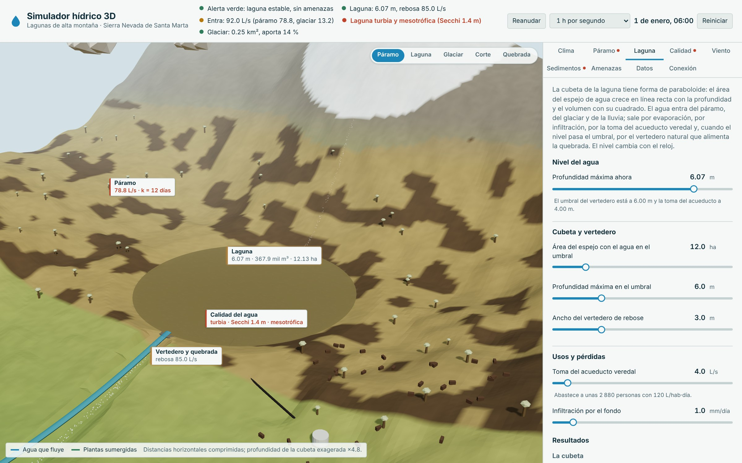
Nota. El agua se pone verde y turbia y las plantas del fondo desaparecen.

Laguna turbia: truchas y plantas arrancadas
Con 25 t/año de trucha y las plantas arrancadas, la laguna queda turbia aunque con los mismos nutrientes podría estar clara: es la histéresis de Scheffer. El fósforo llega a 56.8 µg/L, la laguna es eutrófica y el oxígeno de la madrugada baja de 5 mg/L.
Indicador | Valor
Nivel de alerta | Alerta verde: laguna estable, sin amenazas
Laguna | Laguna: 6.07 m, rebosa 103.4 L/s
Entradas | Entra: 110.3 L/s (páramo 97.2, glaciar 13.2)
Calidad | Laguna turbia y eutrófica (Secchi 1.9 m)
Glaciar | Glaciar: 0.25 km², aporta 12 %

Figura 35
Escenario «Laguna turbia: truchas y plantas arrancadas»
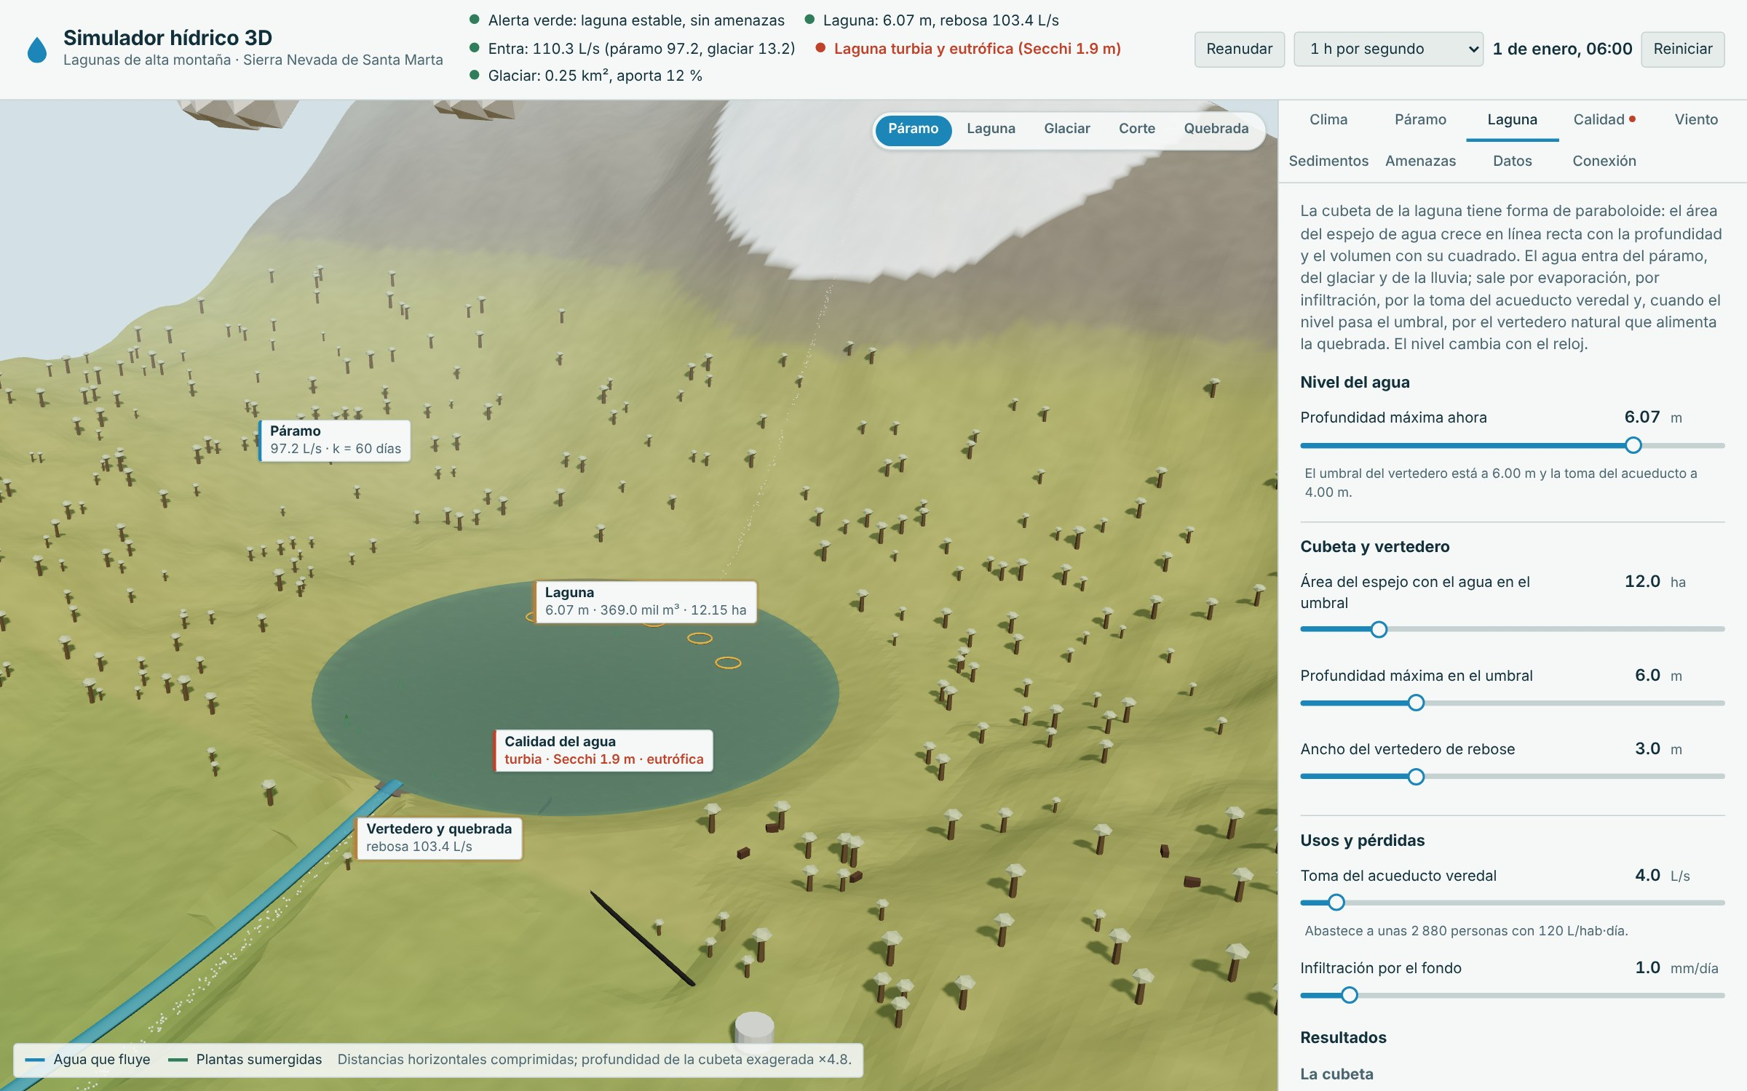
Nota. La laguna turbia, sin plantas sumergidas.

Laguna represada por una morrena
Si la laguna está represada por una morrena y el dique se rompe, el caudal pico sería de 31.9 m³/s; la onda llegaría al pueblo, a 12 km, en 67 minutos y con 21.4 m³/s, más de los 16.9 m³/s que caben en el cauce. El nivel de alerta sube a naranja.
Indicador | Valor
Nivel de alerta | Alerta naranja: laguna represada por una morrena
Laguna | Laguna: 6.07 m, rebosa 103.4 L/s
Entradas | Entra: 110.3 L/s (páramo 97.2, glaciar 13.2)
Calidad | Agua clara y oligotrófica (Secchi 5.2 m)
Glaciar | Glaciar: 0.25 km², aporta 12 %

Figura 36
Escenario «Laguna represada por una morrena»
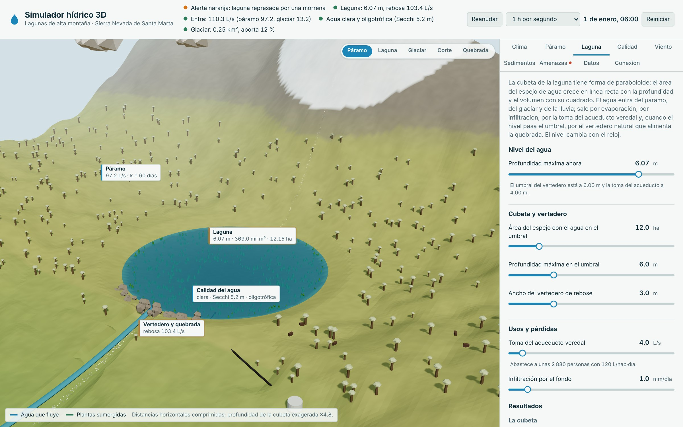
Nota. El cierre de la laguna es un dique de morrena y el indicador de alerta se pone naranja.

17. Pruebas automáticas
Las pruebas revisan el modelo con valores calculados a mano, el sistema completo y el libro de Excel. Se corren desde la carpeta del proyecto con npm test (Node.js 18 o más reciente); son 30:
Archivo | Prueba
datos.test.js | Excel: el libro es un ZIP válido con todas sus hojas
datos.test.js | Excel: la revisión del diseño trae todos los criterios
datos.test.js | Excel: las hojas del simulador traen fórmulas con su valor calculado
datos.test.js | Registro: una fila por intervalo y escenarios unidos en orden
datos.test.js | Conexión: la frontera de salida es válida y la red es coherente
datos.test.js | Conexión: el nodo aplica lo que recibe de sus vecinos
modelo.test.js | Decimales: láminas de agua, áreas y punto de ebullición
modelo.test.js | Lineal: temperatura con la altitud e isoterma de 0 °C
modelo.test.js | Lineal: derretimiento por grado-día
modelo.test.js | Exponencial: retroceso del glaciar y años hasta el 1 %
modelo.test.js | Vértice: el pico del agua del glaciar t* = 1/λ − T₀/w
modelo.test.js | Embalse lineal del páramo: solución exacta y recesión
modelo.test.js | Cuadrática: la cubeta en paraboloide
modelo.test.js | Potencia: vertedero de rebose y su despeje
modelo.test.js | Cuadrática: longitud de onda y olas limitadas por el fetch
modelo.test.js | Racional y potencia: Vollenweider y Dillon-Rigler
modelo.test.js | Logarítmica: índice de Carlson y luz
modelo.test.js | Estados alternativos de Scheffer: uno, dos o uno estables
modelo.test.js | Oxígeno: saturación con la temperatura y la altitud, ciclo del día
modelo.test.js | Cuadrática: ley de Stokes y retención en la laguna
modelo.test.js | Vaciado súbito: Clague y Mathews, atenuación e hidrograma
sistema.test.js | Escenario base: todos los criterios cumplen y la alerta es verde
sistema.test.js | Clima: la temperatura sale de la recta y el glaciar del grado-día
sistema.test.js | Páramo: el degradado regula menos y suelta más sedimento
sistema.test.js | Balance: sin entradas el nivel baja como dice dh/dt = −Q/A
sistema.test.js | Histéresis de Scheffer: con los mismos nutrientes, clara o turbia según la historia
sistema.test.js | Truchas: el fósforo, la clorofila y el oxígeno de la madrugada
sistema.test.js | Vaciado súbito: solo con morrena; la laguna baja y el pico pasa por el pueblo
sistema.test.js | Año mes a mes: rebosa los 12 meses; con El Niño, sin glaciar y más toma se seca la quebrada
sistema.test.js | Todos los escenarios se calculan sin valores inválidos

18. Solución de problemas
Problema | Qué hacer
La página queda en blanco o dice «Calculando…» | Se abrió index.html con doble clic. Hay que servir la carpeta (python -m http.server 8000) y abrir http://localhost:8000.
No se ve la escena 3D | El navegador no tiene WebGL activo. Los cálculos, las tablas y las gráficas siguen funcionando en el panel.
Las gráficas no aparecen | Falta lib/chart.umd.js o el navegador lo bloqueó; volver a copiar la carpeta completa.
El Excel no se descarga | El navegador bloqueó la descarga; permitir las descargas del sitio local.
El enlace en vivo no encuentra a los demás simuladores | Los simuladores deben abrirse desde el mismo servidor (mismo origen) y en el mismo navegador.
Un resultado se ve raro después de mover muchos controles | Pulsar Reiniciar para volver al escenario base.

19. Glosario
Término | Significado
Caudal ecológico | Caudal mínimo que debe seguir corriendo por la quebrada para que se conserve la vida del cauce; aquí, el 25 % del caudal medio.
Clorofila a | Pigmento de las algas; se usa para medir cuántas algas hay en el agua.
Colmatación | Llenado lento de la cubeta con el sedimento que llega de la cuenca.
Disco Secchi | Disco blanco y negro que se baja con una cuerda; la profundidad a la que deja de verse mide la transparencia.
Embalse lineal | Depósito que suelta un caudal proporcional al agua que guarda (Q = S/k).
Fetch | Largo de agua libre sobre el que sopla el viento; limita el tamaño de las olas.
Grado-día | Cada grado sobre 0 °C durante un día; el hielo se derrite en proporción a los grados-día.
Histéresis | Cuando el camino de ida y el de vuelta son distintos: una laguna turbia necesita mucho menos fósforo para aclararse que el que la enturbió.
Índice de Carlson | Índice de estado trófico de 0 a 100 calculado con la transparencia, la clorofila y el fósforo.
Isoterma de 0 °C | Altitud a la que el aire está en promedio a 0 °C; por encima puede vivir el glaciar.
Morrena | Dique de rocas sueltas que dejó el glaciar al retroceder; puede romperse.
Oligotrófica | Laguna pobre en nutrientes, con agua clara y pocas algas; las mesotróficas y eutróficas tienen más.
Páramo | Ecosistema de alta montaña tropical, con frailejones y suelos que guardan mucha agua.
Tiempo de residencia | Tiempo que tarda en renovarse el agua de la laguna: volumen dividido por el caudal que sale.
Vertedero | Umbral por donde rebosa el agua; su caudal crece con la potencia 1.5 de la lámina sobre el umbral.

Anexo A. Valores del escenario base
Pestaña | Parámetro | Valor
Clima | Escenario | Laguna de referencia (año normal, páramo conservado)
Clima | Clima del año | Año normal
Clima | Lluvia de un año normal | 1 300 mm
Clima | Altitud de la laguna | 4 300 m.s.n.m.
Clima | Enfriamiento con la altura (gradiente) | 5.5 °C/km
Clima | Calentamiento sobre el clima de hoy | 0.0 °C
Clima | Área del glaciar hoy | 0.25 km²
Clima | Factor de grado-día del hielo | 7.0 mm/(°C·día)
Clima | Pérdida de área del glaciar | 4.0 %/año
Clima | Calentamiento por año (tendencia) | 0.020 °C/año
Clima | Mirar el glaciar dentro de | 0 años
Páramo | Área de la cuenca | 3.5 km²
Páramo | Estado del páramo | Conservado (frailejones y musgos)
Páramo | Potreros con ganado | 20 ha
Páramo | Cultivos de papa | 0 ha
Laguna | Profundidad máxima ahora | 6.07 m
Laguna | Área del espejo con el agua en el umbral | 12.0 ha
Laguna | Profundidad máxima en el umbral | 6.0 m
Laguna | Ancho del vertedero de rebose | 3.0 m
Laguna | Toma del acueducto veredal | 4.0 L/s
Laguna | Infiltración por el fondo | 1.0 mm/día
Calidad | Producción de trucha en jaulas | 0.0 t/año
Calidad | Turbidez del agua sola (color húmico) | 0.30 1/m
Calidad | Luz que necesitan las plantas en el fondo | 20 %
Viento | Velocidad del viento | 6.0 m/s
Sedimentos | Densidad del sedimento depositado | 1.20 t/m³
Amenazas | Qué represa la laguna | Umbral de roca (estable)
Amenazas | Distancia de la laguna al pueblo | 12.0 km
Amenazas | Velocidad de la onda de crecida | 3.0 m/s
Amenazas | Profundidad del cauce en el pueblo | 1.0 m

Anexo B. Ecuaciones por pestaña

Clima
Ecuación lineal: temperatura con la altitud
T(z) = T_{mar} − Γ·z
T(4 300) = 27.6 − 0.0055 × 4 300 = 3.95 °C
Ecuación lineal: derretimiento por grado-día
M = DDF·(T − T₀), Q_{g} = M·A_{g}
M = 7.0 × (0.65 − 0) = 4.55 mm/día → Q_{g} = 0.00455 × 250 000 / 86 400 = 13.2 L/s
Exponencial y vértice: el pico del agua del glaciar
Q_{g}(t) = DDF·(T₀ + w·t)·A₀·e^{−λt}, t* = 1/λ − T₀/w
t* = 1/0.040 − 0.65/0.020 = −7.5 años

Páramo
Ecuación lineal: embalse lineal del páramo
Q = S/k, dS/dt = R − S/k
Q = 143.9/60 = 2.40 mm/día × 3.5 km² = 97.2 L/s
Función exponencial: recesión sin lluvia
Q(t) = Q₀·e^{−t/k}, t_{½} = k·ln 2
Q(30) = 97.2 × e^{−30/60} = 58.9 L/s, t_{½} = 60 × 0.693 = 41.6 días

Laguna
Lineal y cuadrática: la cubeta en paraboloide
A(h) = (A_{u}/h_{u})·h, V(h) = A_{u}·h²/(2·h_{u})
V(6.07) = 120 000 × 6.07²/(2 × 6.0) = 368 976 m³; A = 12.15 ha
Función potencia: vertedero de rebose
Q = C·L·(h − h_{u})^{1.5}
Q = 1.70 × 3.0 × 0.074^{1.5} = 103.4 L/s
Ecuación lineal: el nivel con caudales fijos
dh/dt = Q_{neto}/A(h)
dh/dt = −0.00004/121 487 × 86 400 = 0.00 cm/día

Calidad
Racional con raíz: fósforo de Vollenweider
P = P_{in}/(1 + √τ)
P = 6.68/(1 + √0.101) = 5.07 µg/L
Función potencia: clorofila de Dillon y Rigler
log₁₀Chl = 1.449·log₁₀P − 1.136
Chl = 10^{1.449 × 0.705 − 1.136} = 0.77 µg/L
Racionales: estados alternativos de Scheffer
k_{d} = k_{w} + (E₀ − k_{w})·h_{v}/(h_{v} + V), V* = h_{e}⁸/(h_{e}⁸ + k_{d}⁸)
k_{d} = 0.30 + (0.473 − 0.30) × 0.20/(0.20 + 0.978) = 0.329 1/m → V* = 0.978
Logarítmica: índice de Carlson
TSI = 60 − 14.41·ln DS, DS = 1.7/k_{d}
DS = 1.7/0.329 = 5.16 m → TSI = 60 − 14.41 × ln 5.16 = 36.4
Periódica: el oxígeno del día
OD(t) = ŌD − A·cos(2π(t − 5)/24)
OD(6.00) = 7.32 − 0.28 × cos(2π(6.00 − 5)/24) = 7.05 mg/L

Viento
Funciones potencia: olas limitadas por el fetch
H = 0.0016·U·√(F/g), T = 0.2857·(U/g)·(gF/U²)^{1/3}
H = 0.0016 × 6.0 × √(393/9.81) = 0.061 m; T = 0.83 s
Ecuación cuadrática: longitud de onda en aguas profundas
L = g·T²/(2π)
L = 9.81 × 0.83²/(2π) = 1.08 m → base del oleaje 0.54 m
Lineal: fondo que alcanzan las olas en el paraboloide
f = (L/2)/h
f = 0.54/6.07 = 8.9 %

Sedimentos
Ecuación cuadrática: ley de Stokes
v_{s} = K·d², K = g(ρ_{s} − ρ)/(18μ)
v_{s}(2 µm) = 589 211 × (2 × 10⁻⁶)² = 2.357 µm/s
Lineal por tramos: lo que se queda de cada grano
f = mín(1, v_{s}·A/Q)
Ecuación lineal: la laguna se llena
V(t) = V₀ − ΔV·t, ΔV = M·TE/ρ_{b}
ΔV = 53.0 × 0.965/1.20 = 42.6 m³/año → se llena en 8 446 años

Amenazas
Función potencia: caudal pico del vaciado
Q_{p} = 75·V^{0.67} (V en millones de m³)
Q_{p} = 75 × 0.2790^{0.67} = 31.9 m³/s
Exponencial: atenuación río abajo
Q(x) = Q_{p}·e^{−x/λ}
Q(12.0) = 31.9 × e^{−12.0/30} = 21.4 m³/s
Racional: tiempo para avisar
t = x/v
t = 12 000/3.0 = 4 000 s = 67 min

